

FACULTAD DE INGENIERÍA
Carrera de Ingeniería Industrial

“Propuesta de mejora de la gestión de la cadena de suministro según la teoría de Lean Manufacturing para reducir los costos operativos eN UNA empresa COMERCIALIZADORA DE productos, PACASMAYO, 2022”

Tesis para optar al título profesional de:
Ingeniera Industrial

Autor:
Jodie Carolina Sagastegui Hernandez

Asesor:
Ing. Cesar Enrique Santos Gonzales
https://orcid.org/0000-0003-4679-1146
Trujillo – Perú
2022

JURADO EVALUADOR

Jurado 1  Presidente(a) | Luis Alfredo Mantilla Rodríguez | 193995
Jurado 1  Presidente(a) | Nombre y Apellidos | Nº DNI

Jurado 2 | Mario Alberto Alfaro Cabello | 93422
Jurado 2 | Nombre y Apellidos | Nº DNI

Jurado 3 | Julio César Cubas Rodriguez | 44602
Jurado 3 | Nombre y Apellidos | Nº DNI

DEDICATORIA

Dedico este trabajo de tesis a mi mama, hermana y familiares quienes son mis pilares para poder alcanzar mis objetivos que me he propuesto a lo largo de mi vida.
Jodie.

AGRADECIMIENTO

A mi padre, por tener siempre una palabra de ánimo, una lección que enseñarme, y por eso sé que ningún ángel podría protegerme tan bien como tú. Padre, dicen que uno sólo muere cuando es olvidado, por eso sé que tú vivirás eternamente, aunque no estés a mi lado te siento muy cerca, nunca te olvidaré. Te abrazo con el alma. Gracias por nunca perder la fe en mí.
Jodie.

TABLA DE CONTENIDO
JURADO CALIFICADOR 2
JURADO EVALUADOR 2
DEDICATORIA 3
AGRADECIMIENTO 4
TABLA DE CONTENIDO 5
ÍNDICE DE TABLAS 6
ÍNDICE DE FIGURAS 8
RESUMEN 10
CAPÍTULO I: INTRODUCCIÓN 11
1.1. Realidad problemática 11
1.2. Formulación del problema 41
1.3. Objetivos 41
1.4. Hipótesis 41
1.5. Justificación 42
1.6. Aspectos éticos 43
CAPÍTULO II: METODOLOGÍA 44
CAPÍTULO III: RESULTADOS 84
CAPÍTULO IV: DISCUSIÓN Y CONCLUSIONES 89
REFERENCIAS 93
ANEXOS 99

ÍNDICE DE TABLAS
Tabla 1 Técnicas e instrumentos de la investigación 45
Tabla 2 Instrumento la guía de entrevista 46
Tabla 3 Instrumento ficha de flujo de proceso 47
Tabla 4 Operacionalización de las variables 48
Tabla 5 Matriz de priorización 57
Tabla 6 Matriz de indicadores 58
Tabla 7 Costo de unidades faltantes 60
Tabla 8 Costo por falta de un adecuado orden y limpieza 60
Tabla 9 Costo por e. de emisión de documentación de los productos (Personal de compra). 61
Tabla 10 Costo por error de emisión de documentación de los productos (P. de c.) 61
Tabla 11 Costo de unidades perdidas 62
Tabla 12 Cuadro resumen de inventario según modelo ABC 63
Tabla 13 Aplicación método de clasificación (SEIRI) 64
Tabla 14 Aplicación método de Orden (SEITON) 66
Tabla 15 Aplicación método de limpieza (SEISO) 69
Tabla 16 Las actividades de limpieza dentro del área 70
Tabla 17 Aplicación método de limpieza (SEIKETSU) 71
Tabla 18 Políticas de orden y limpieza 72
Tabla 19 Aplicación método de disciplina (SHITSUKE) 73
Tabla 20 Herramientas inversión 81
Tabla 21 Depreciación de las herramientas inversión 81
Tabla 22 Inversión de personal para implementación 82
Tabla 23 Requerimiento para la elaboración del flujo de caja 82
Tabla 24 Flujo de caja proyectado 83
Tabla 25 VAN, TIR, PRI, y B/C 83
Tabla 26 Sobre costos iniciales de la empresa comercializadora de productos 85
Tabla 27 Desarrollo y resultado de herramientas 86
Tabla 28 Resumen de indicadores financieros 87

ÍNDICE DE FIGURAS
Figura 1 Ranking de los 10 países más eficiente en logística 11
Figura 2 Gestión de la cadena de suministro en el Perú 12
Figura 3 Costos logísticos/ventas de los diferentes países 13
Figura 4 Mediciones de logística según el tamaño de empresa 14
Figura 5 La 5s (Mejorando la calidad de vida en las organizaciones) 21
Figura 6 Poka-yoke (Técnica de calidad para la mejora continua) 27
Figura 7 Plantilla de un mapeo de proceso 32
Figura 8 Clasificación ABC 35
Figura 9 Clasificación multicriterio 36
Figura 10 Cadena de valor de la Empresa Comercializadora de productos 52
Figura 11 Layout de la Empresa Comercializadora de Productos 53
Figura 12 Flujograma del área problemática 54
Figura 13 Diagrama de Ishikawa: Mala gestión en el área de logística de la empresa 55
Figura 14 Análisis de 80/20 (Pareto) 57
Figura 15 Diagrama de Pareto del Modelo del ABC 64
Figura 16 Diagrama de flujo para la clasificación 65
Figura 17 Formato de tarjeta roja para clasificación 66
Figura 18 Cuadro de organización de los artículos 67
Figura 19 Cuadro de organización de productos 68
Figura 20 Formato de registro de actividades de las 5 S 73
Figura 21 Evaluación y Control Check list de 5S 75
Figura 22 Cronograma de las actividades de la aplicación de la metodología 76
Figura 23 Formato de tarjeta Kanban para el área almacén 78
Figura 24 Esquema del sistema Kanban 78
Figura 25 Herramienta Poka-yoke 80
Figura 26 Costos iniciales vs cotos mejorados 84
Figura 29 Comparación de sobre costo actuales vs mejorados 87

RESUMEN
La presente investigación tiene como objetivo determinar en qué medida la propuesta de mejora de la gestión de la cadena de suministros según la teoría Lean Manufacturing, reduce los costos operativos en una Empresa Comercializadora de Productos, Pacasmayo. Para ello, se realizó un diagnóstico donde se identificaron las causas raíz como: falta de control de inventario, falta de orden en el almacén, falta de clasificación de los productos y falta de control de la fecha de caducidad de los productos, que al final del periodo genera pérdida en la rentabilidad de la empresa. De igual modo, con los datos obtenidos se pudo evaluar y determinar las siguientes herramientas lean: herramienta de conteo cíclico, 5S, Kanban y Poka-yoke, las cuales permitieron desarrollar de manera ordenada, planificada y controlada las operaciones de la organización. Se identificó que la empresa actualmente está generando una pérdida anual de S/ 33,678.04 y aplicando la metodología lean está pérdida se puede reducir a S/ 12,895.50 permitiendo un beneficio de S/ 20,782.54 para la empresa. Por último, se puede concluir que la implementación de la propuesta a través del VAN, TIR y B/C, se obtiene un valor de S/ 3,695.65; 82% y 7.28 indicando que es factible y rentable, así mismo el periodo de recuperación de la inversión (PRI) será de 1.3 año para la empresa.
PALABRAS CLAVES: Propuesta de mejora de la gestión de la cadena de suministro, costos operativos.

CAPÍTULO I: INTRODUCCIÓN

Realidad problemática
Durante la última década la metodología Lean Manufacturing se ha convertido en un modelo de organización y gestión del sistema de fabricación que está conformado por personas, materiales, máquinas y métodos; los cuales buscan mejorar la calidad del servicio, reducir los costos de producción y los tiempos de entrega que ofrece la organización (Mesa, 2020).
Por otro parte, la cadena de suministro es aquella conexión donde permite que la organización desarrolle sus operaciones de manera eficaz y eficiente, con el fin de satisfacer a sus clientes de manera directa o indirecta (Duran, 2018). Así mismo, se menciona que es un método de organización del trabajo que se centra en la mejora continua y optimización del sistema de producción mediante la eliminación de desperdicios y actividades que no suman (Touron, 2016)
Figura 1
Ranking de los 10 países más eficiente en logística

Nota. Trade Logistics in the Global Economy
Dicho lo anterior, podemos decir que el método Lean Manufacturing está constituido por diversas herramientas (5S, TPM, SMED, QFD y Kanban) que ayudarán a eliminar y reducir todas las operaciones que no agreguen valor al producto, al servicio y a los procesos, aumentando el valor de cada actividad realizada y eliminando lo que no se requiere de la organización (Horillo, 2016). Además, la Metodología Lean busca generar una nueva cultura de la mejora basada en la comunicación y en el trabajo en equipo, buscando nuevas formas de hacer las cosas de manera más ágil, flexible y económica (More, 2015).
Del mismo modo, hay que mencionar que el realizar una efectiva gestión de la cadena de suministro puede ayudar no solo a empresas de retailers sino también a fabricantes reduciendo el exceso de inventario, lo cual disminuirá el costo de producción, embarque, seguro y almacenamiento de los productos que no serán consumidos de forma inmediata por los clientes (CERTUS, 2020).
Figura 2
Gestión de la cadena de suministro en el Perú

Nota. Supply Chain Overview 2021.
También, cabe destacar que EY evaluó la gestión de la cadena de suministro de 36 empresas peruanas en tres pilares fundamentales: planificación, abastecimiento y entrega. Ante esto, se registró que el sector minorista y de consumo masivo tienen más nivel de madurez. No obstante, los sectores que muestran mayores oportunidades de consolidación en su modelo de gestión son la energía e hidrocarburo (Perú Retail 2021).
Hay que señalar que la cadena de suministró es aquella conexión necesaria para que las empresas desarrollen su propósito de satisfacer a sus clientes de manera directa o indirecta, obteniendo en toda la cadena flujos más eficientes y eficaces para lograr tener una cadena más confiable y rápida (Duran, 2018). También, hay que señalar que tener los procesos, las prácticas y las herramientas adecuadas pueden ayudar a que la cadena de suministro de las pequeñas empresas pueda responder rápidamente a los cambios y aumente su rentabilidad (Cardona, 2019).
Figura 3
Costos logísticos/ventas de los diferentes países

Nota. MTC, BID, (Comex Perú).
Revisemos en detalle los principales resultados. El costo logístico nacional estimado por la encuesta es del 16% del valor de las ventas. Es decir, en promedio, de cada S/ 100 vendidos, las empresas gastan S/ 16 en la logística de dicha venta. Este porcentaje es elevado en comparación con diversos benchmarks, como Colombia, EE. UU. o el promedio de América Latina. Solo el costo logístico de Bolivia supera el nuestro (ComexPerú, 2022).
Figura 4
Mediciones de logística según el tamaño de empresa

Nota. MTC, BID, (Comex Perú).
Ahora bien, este costo varía de acuerdo con el tamaño de las empresas. Para las más grandes, el porcentaje es del 15.7%, mientras que para las más pequeñas es del 21.1%. Esta diferencia no es sorprendente, dado que las microempresas cuentan con menores recursos y capacidades para alcanzar mayores eficiencias logísticas. Un reflejo de ello se observa en lo que la ENL define como el “pedido perfecto”, aquel que presenta cero errores en documentos, no posee daños y se realiza a tiempo y de forma completa. Las microempresas solo pueden alcanzar un 34.5% de pedidos perfectos, frente al 51.1% que logran las empresas grandes (ComexPerú, 2022).
Por consiguiente, podemos decir que la filosofía Lean puede ayudar a optimizar la gestión de la cadena de suministro, permitiendo de esta manera que las operaciones se realicen de forma eficiente para que los clientes se sientan satisfechos con el producto o servicio adquirido. Por otro lado, hay que señalar que el método cuenta con diversas herramientas con características y propósitos diferentes que pueden ser utilizadas dependiendo del problema que se desea corregir dentro de la organización. También, hay que indicar que una de las áreas de la organización que más se favorece con el método es el área de logística, ya que permite optimizar las operaciones y cumplir con los objetivos de la empresa.
Por todo lo antes citado se busca estudiar e identificar los problemas principales que afectan el proceso de la cadena de suministro de una Empresa Comercializadora de Productos de la provincia “Pacasmayo “para aplicar la metodología lean Manufacturing y determinar el alcance que esta herramienta puede tener en las operaciones logísticas y cómo esta ayuda en el desarrollo eficiente las actividades y así cumplir con los objetivos propuestos por la empresa.
Dicho lo anterior, inicialmente para el estudio se realizó un diagnóstico preliminar para identificar los problemas que afectan directamente el área logístico, como se puede visualizar son muchos, pero los principales tienen que ver con la forma de trabajo empírica que realizan los trabajadores, la falta de conocimiento sobre una adecuada gestión empresarial, altos costos utilizados para el mantenimiento y distribución de los productos, la constante informalidad por temas contables y laborales y el desconocimiento de brindar un producto de calidad a sus clientes. Por esa razón se busca proponer la metodología lean para ordenar y mejorar las operaciones logísticas de la empresa, ya que el método persigue la mejor calidad, el menor tiempo y costo mediante la eliminación continua de despilfarro y reducción de costos.
Todo esto permitirá a la empresa comercializadora de productos proponer la aplicación de la metodología lean Manufacturing al proceso logístico para lograr equilibrar los costos con la satisfacción del cliente en la venta de sus productos, por lo que se justifica el presente estudio de investigación.
Aborda la situación que origina la investigación; se escribe desde lo general a específico. Es importante diferenciar un problema de investigación de un problema práctico, así como de un tema de investigación para evitar presentar contenidos ajenos al asunto que se investiga. Las ideas expuestas deben estar apoyadas por citas, las cuales deben detallarse en la sección referencias. En esta sección también deben figurar los antecedentes de investigación (estudios previos) y precisiones conceptuales que se requieran para presentar y justificar el problema de investigación. Se recomienda enfatizar en investigaciones previas publicadas en revistas científicas indexadas con una antigüedad no mayor a 10 años (efectuar la búsqueda desde bibliotecas virtuales de UPN y otros como Scielo, Redalyc, SJR Scimago, entre otros).

Antecedentes
Esta investigación, se ha elaborado en base a una búsqueda bibliográfica y haciendo un análisis de la información encontrada, se denotan algunos antecedentes encontrados:
Gonzales y Rodríguez (2017) en su estudio tuvo como objetivo general, proponer la mejora del proceso productivo de la empresa Ms Inox Diseños SAS mediante el uso del modelo de gestión Lean Manufacturing. El diseño fue descriptivo con un método cualitativo y cuantitativo. La muestra estuvo conformada por el proceso productivo de la empresa y los trabajadores que la conforman. Los resultados obtenidos fueron que, en el proceso de producción, se genera gran cantidad de desechos y como consecuencia, desorden en el área de trabajo. Además, también el almacén no cuenta con condiciones adecuadas, lo que genera retraso en las operaciones. Finalmente, el autor concluye indicando que la gestión Lean Manufacturing, permite mejorar las condiciones de inventarios, disminución de desperdicios y reducción de tiempos de entrega logrando la satisfacción final del cliente.
Guerra y Orozco (2017) en su investigación tuvo como objetivo principal, elaborar una propuesta de diseño para la reducción de los tiempos de entrega de la empresa metalmecánica Indumetálicas Carz, con el apoyo de herramientas de lean Manufacturing. El diseño fue pre-experimental, de tipo aplicado. La muestra estuvo conformada por los procesos internos de fabricación. Los resultados muestran que mediante la implementación de distribución en planta y método lean, en los procesos de elaboración se obtiene un ahorro anual sobre los costos de producción. Finalmente, se concluye que la metodología aplicada reduce en l8,67% (displant), 3,07% (5’S) y 5,6% (SMED) con respecto a la situación actual de la empresa; esto se debe a que las propuestas se enfocaron en la reducción de distancias, estandarización y reorganización de las actividades en las estaciones catalogados como cuellos de botella.
Orozco, et al., (2016) en su estudio tuvo como objetivo general implementar y medir el impacto de algunas herramientas de producción esbelta en las líneas de producción de terminaciones en Eka Corporación. El diseño fue experimental, de tipo aplicado. Los resultados obtenidos muestran que la teoría de las restricciones (Toc) con el objetivo de que los estudios realizados tengan una consecuencia visible por lo que se requirió identificar y explotar la restricción, además se utilizaron las herramientas de distribución de planta por proceso (layout) y de reducción de los tiempos perdidos por preparación (Smed), para lograr una mejora eficiente en los procesos de trabajo. Finalmente, el autor concluye indicando que la implementación de metodologías lea acarrean un panorama amplio de mejora continua, por lo que los resultados obtenidos hasta ahora pueden mejorarse bajo otras herramientas.
Asimismo, investigadores a nivel nacional muestran la importancia de la metodología del Lean Manufacturing en empresa de producción y servicio, los que a continuación se detallan:
Ríos y Quispe (2019) en su investigación tuvo como objetivo principal, obtener un plan de mejora para reducir los costos de mantenimiento en la infraestructura y servicio técnico del colegio. Su diseño fue aplicativo y pre-experimental. La muestra estuvo compuesta por 36 reportes generados por el área de mantenimiento. Los resultados muestran que el análisis elaborado en base al área mantenimiento mediante el Pre-Test y Post Test de la investigación, se puede apreciar que ha sido reducido en un 11.35%, lo que garantiza que el método del Lean Management optimiza la rentabilidad en los costos del área. Por último, se concluye que se encontró una solución a las deficiencias encontradas en la gestión de mantenimiento de San Silvestre School S.A. implementando el plan de mejora donde reduce casi el 50% de los costos del área de mantenimiento.
Guerrero (2018) en su estudio tuvo como objetivo general, la implementación de Lean Manufacturing que ayudará a obtener y entregar al cliente el producto o servicio exactamente solicitado, según las especificaciones de calidad, con el mínimo consumo de recursos productivos para disminuir los costes. El diseño fue pre-experimental, de tipo aplicado. Los resultados obtenidos fueron que la empresa tiene problemas con la confiabilidad de personas, equipos y procesos, que vienen afectando la productividad llevando a tener quiebres de stock. Finalmente, concluye el autor señalando que la propuesta Lean Manufacturing reduce los problemas identificados en la confiabilidad de personas, equipos y procesos; permitiendo optimizar la productividad de la línea de manera sostenible haciendo que la empresa sea más competitiva, con una cultura de alto desempeño, basado en la confianza y orientada al cliente o consumidor.
Linares (2018) en su investigación tuvo como objetivo principal, implementar herramientas de Lean Manufacturing para mejorar la productividad de la empresa Soquitex. El diseño fue pre-experimental de tipo propositivo. La población estuvo compuesta por el área de producción y la muestra por los procesos de esta. Los resultados obtenidos mostraron que el método Lean Manufacturing, permitió diseñar un sistema de distribución de los pedidos mediante lotes más pequeños de trabajo (Heijunka), se cambió la secuencia de actividades realizadas en los puestos para mejorar el ritmo de producción (Tiempo Takt) y, por último, se mejoró el ordenamiento de los espacios trabajo (5S). Por último, concluye el investigador indicando que la aplicación de un sistema de trabajo reduce los costos y mejorar la productividad de una empresa. Además, mediante estas técnicas de trabajo se logró reducir los retrasos en un 18% de los pedidos totales, se mejoró la productividad en 15% y la rotación de los inventarios aumentó en 10%.
Por otro lado, investigadores a nivel local muestran la importancia de la metodología del Lean Manufacturing en empresa de producción y servicio, los que a continuación se detallan:
Vásquez (2016) en su investigación tuvo como objetivo general, desarrollar una propuesta de implementación de la metodología Lean Manufacturing para la mejora del proceso productivo en la línea de envasado PET de la empresa AJEPER S.A. Su diseño fue no-experimental, transversal. La muestra estuvo conformada por el proceso de producción. Los resultados obtenidos fueron que la implementación de la propuesta incrementó el indicador OEE de 63.1% en el 2015 a 70.09% luego de la propuesta. Asimismo, en términos monetarios, la implementación conlleva una inversión de S/338 393,20 al inicio y se espera genere un ahorro de S/. 224 680,0 anual. Finalmente, se concluye que la propuesta de implementación de las herramientas de Lean Manufacturing seleccionadas y las recomendaciones para el sostenimiento y correcta implementación de las herramientas mencionadas en otras líneas dentro de la empresa en estudio.
Lezama y Lezama (2020) en su estudio tuvo como objetivo principal, implementar el sistema de herramientas Lean Manufacturing para incrementar la productividad en la empresa Calzados ALCAS en el distrito de El Porvenir. Su diseño fue experimental de tipo aplicada. La muestra está conformada por los procesos de elaboración del calzado. Los resultados obtenidos mostraron que implementando el método Lean, mejora las operaciones: (VSM) un lead timé de 18.75 días, 5’S un 77%, Poka-yoke en la operación de corte baja el porcentaje de errores en un 95.12%, SMED reduce los cuellos de botella, logrando la estandarización de las operaciones dentro del periodo. Finalmente, concluyen los autores señalando que con el método se incrementó la productividad de mano de obra en un 52%y la productividad materia prima en un 13%, a una cadencia máxima llegaría a realizar 5 docenas por día teniendo un excedente de 12 pares, cumpliendo con los pedidos de los clientes.

Bases teóricas
Lean Manufacturing
Acosta (2011) menciona que el término “lean” o “esbelto” se aplica a todos los métodos que contribuyen a lograr operaciones con un coste mínimo y cero despilfarros. Por lo tanto, es el conjunto de herramientas orientadas a retirar de los procesos productivos todo aquello que no añade valor al producto, proceso o servicio.
El principal objetivo de la filosofía Lean es implantar la mejora continua, dentro de los procesos de la organización para que de esta manera se pueda: Reducir costes, mejorar los procesos, reducir el tiempo de reacción, mejorar el servicio al cliente, aumentar la calidad, disminuir el tiempo de entrega, eliminar el desperdicio, e incrementar la productividad y la rentabilidad de las organizaciones.
Las metas principales del Lean Manufacturing son: satisfacer al cliente sin hacer distinciones entre los usuarios, eliminar desperdicios como todo aquello que es improductivo y finalmente, hacer más con menos cómo producir un producto con el mínimo de recursos sin perder la calidad de este.
Herramientas de Lean
Metodología 5’S
Según Carreira (2004) nos permite organizar, limpiar, desarrollar y mantener las condiciones para un ambiente productivo dentro de la organización. La idea consiste en mejorar la calidad de vida del trabajo y se basa en cinco principios, que mediante su implementación sistemática tienen como propósito implementar una mejor calidad, mejor entorno laboral y aumentar la productividad.
Figura 5
La 5s (Mejorando la calidad de vida en las organizaciones)
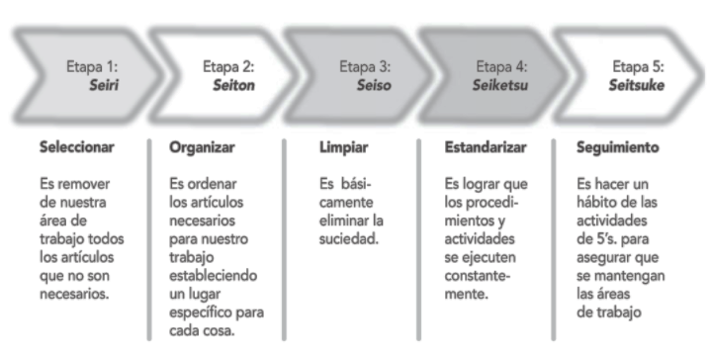
Nota. Manuel Arangua P., Auditor Líder ISO-9000 (IRCA) Sistemas de Gestión de Quality & Improvement
Las 5s según el autor persigue algunos objetivos como son: mejorar las condiciones laborales, minimizar gastos de tiempo y reducir los peligros de accidentes dentro de la organización. Así mismo, Likert (2003) nos muestra que las etapas se deben desarrollar de forma correcta para lograr una implementación óptima. A continuación, se describe:
Seiri – Clasificar: Consiste en separar los elementos necesarios de los innecesarios del área de trabajo, eliminando los innecesarios. La idea es mantener en el área de trabajo las herramientas y los elementos que permitan realizar las tareas diarias de una forma productiva y con calidad. Al existir sólo los elementos necesarios en el área de trabajo, se optimizan espacios y se trabaja con mayor productividad. Una vez clasificados los elementos se procede a desechar a los que se usan menos de una vez al año. Este criterio se usa según el elemento sobre el cual se debe decidir, en caso desecharlo se torne caro o la reposición sea difícil de realizar se procede a almacenaje de este.
Los elementos que se utilizan una vez al mes son colocados en el almacén de la empresa o en los archivos. Los elementos utilizados una vez a la semana deben ser apartados, pero no tan lejos del área de trabajo para hacer fácil su acceso en caso de que sea necesario su uso. Los elementos utilizables una vez por día se colocan en la misma área de trabajo.
Seiton – Ordenar: Luego de la clasificación se procede a ordenar las cosas que fueron clasificadas como necesarias. Usualmente el término ordenar está relacionado con una mejora de la visualización de los elementos en el entorno de trabajo. De esta forma la demanda de tiempo por la ubicación de herramientas, piezas y máquinas se reduce. Además, un lugar más ordenado promueve una mejor cultura de trabajo y mejora el ánimo del personal.
Seiso – Limpieza: El objetivo de esta etapa es establecer y mantener un lugar de trabajo limpio, fuera de cualquier tipo de suciedad y polvo en todos los elementos que lo conforman. Para lograr ello se debe identificar las fuentes principales de suciedad y atacarlas hasta eliminarlas o minimizarlas. Esta etapa logra, al tener un lugar de trabajo más limpio, un mayor tiempo de vida de la maquinaria y un mejor funcionamiento. Además, se mejora el estado de ánimo del personal al realizar sus labores diarias en un sitio ordenado y limpio.
Seiketsu – Estandarizar: La estandarización pretende mantener el estatus alcanzado a través de las tres etapas anteriores. Se busca establecer los estándares de trabajo que se deben tener en cuenta para poder realizar las labores diarias de forma productiva y con calidad. Estos estándares buscan recordar a los trabajadores como se debe mantener la zona de trabajo a través de métodos operativos estandarizados.
Shitsuke – Disciplina: Ahora que se lograron establecer las primeras cuatro etapas lo difícil recae en mantener este efecto, ya que desaparecerá todo lo obtenido si no se cuenta con la disciplina adecuada para mantenerlo. Se busca establecer un control de los objetivos establecidos comparados con los objetivos obtenidos. En base a estos se elaboran conclusiones y propuestas de mejora. De ser necesario se realizan las modificaciones en los procesos en búsqueda de lograr los objetivos trazados.
Para medir el nivel participación de la empresa con respecto a la metodología de las 5S se utilizará la siguiente fórmula:
$$Cumplimiento=\frac{Actividades ejecutado}{Actividades Programadas}$$
Kanban
Según Hernández y Vizán (2013) señala que el Kanban es un método visual para controlar la producción y que forma parte de just in time. Es un sistema de señales, que se va utilizando a través de la cadena de producción, desde la demanda del cliente hasta que llegan las materias primas.
Además, controla lo que se produce, en qué cantidad y cuándo. Su propósito es asegurar que sólo produces lo que el cliente está pidiendo y nada más, entendiendo como cliente, el proceso que se encuentra en la siguiente etapa del proceso de producción. El cliente del último proceso, sí que será el cliente real. Es lo que llamamos la producción pull (que veremos más adelante).
Función del Kanban
Un Kanban lo más simple posible puede ser una señal dentro del proceso de producción, de manera que el proceso que esté aguas arriba siempre le pida el material que necesita al proceso anterior.
Reglas del Kanban
Sin importar cómo sea el sistema Kanban que se utilice, siempre se deben seguir las reglas Kanban.
- El proceso posterior recoge el producto del proceso anterior
- El proceso posterior informa al proceso anterior sobre qué producir
- El proceso anterior sólo produce lo que el proceso posterior necesita
- Ningún producto se mueve o produce sin la autorización de Kanban
- No se transfieren defectos al proceso posterior
- Cómo implementar el sistema Kanban
Implementar un sistema Kanban significa que:
Los procesos anteriores nunca llevan la producción a procesos posteriores. Es el proceso posterior el que tira (sistema pull) y no el proceso anterior el que empuja.
- Nunca se hace nada sin la autorización de Kanban.
- Tienes que ser capaz de identificar los defectos lo más cerca posible de la fuente
- No se puede operar con grandes lotes o grandes cantidades de modificaciones en el plan de producción
Condiciones ideales para implementar Kanban
- Demanda regular del cliente: Si la demanda de su cliente es muy irregular y difícil de predecir, puede ser difícil mantener las existencias Kanban en el estilo de supermercado tradicional.
- Baja variación de producto: Si la empresa hace muchos productos diferentes entonces, no querrá mantener existencias de todos ellos, ya que esto podría aumentar fácilmente el inventario en curso que anda rondando por la fábrica
- Flujo de materiales definido: Si el flujo de materiales, desde que entra la materia prima, hasta que tenemos el producto terminado, no está claro y bien definido, es muy difícil de controlar mediante Kanban.
- Pequeñas máquinas dedicadas a un solo proceso: Muchas empresas invierten en grandes máquinas que sirven para todos los productos que fabrican, lo que provoca que tengan que fabricar con grandes lotes y muchas veces será un cuello de botella para el proceso de producción.
- Cambios rápidos: Muchas máquinas y procesos pueden tardar mucho tiempo en configurarse para producir un nuevo producto o variante.
- Procesos repetibles y máquinas fiables: Si las máquinas son propensas a averías y los procesos no son repetibles entonces será difícil controlar cualquier forma de sistema de producción y mucho menos Kanban.
- Proveedores fiables: Necesitas asegurarte de que los proveedores son capaces de dar soporte a los procesos Kanban que vas a implementar de forma fiable y que no van a fallar con las entregas de material.
Ahora para medir el nivel en que se encuentra el nivel de producción se utilizara la siguiente fórmula:
$$Valor=\frac{Tiempo muerto (horas)}{Tiempo total laboral}x100$$

Figura 6
Poka-yoke (Técnica de calidad para la mejora continua)
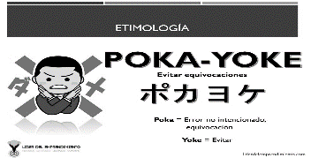
Nota: Poka-yoke. Técnica de calidad para la mejora continua. (Cotilla, 2008).
Poka-yoke
Es una herramienta lean Manufacturing que significa a prueba de errores. Permite detectar posibles errores y prevenirlos en el proceso de producción, con el objetivo de eliminar todos los defectos que necesitan un reproceso posterior para corregirlos, con el consiguiente aumento de costes y la pérdida de tiempo.
Técnicas Poka-yoke
Las Técnicas Poka-yoke pretenden eliminar los defectos en dos posibles estados:
Antes de que ocurran (PREDICCIÓN): Se trata de diseñar mecanismos que avisen al operario cuándo se va a cometer un error para que lo evite (ALARMA), que paren la cadena cuando se ha hecho algo mal (PARADA) o que simplemente incorporen nuevos elementos al puesto de trabajo que hagan imposible o difícil un determinado error (CONTROL).
Una vez ocurridos (DETECCIÓN): Se trata de diseñar mecanismos que avisen cuando se ha fabricado un producto defectuoso (ALARMA), que paren la cadena si esto ocurre (PARADA) o que simplemente evitan que ese producto defectuoso pase al siguiente proceso (CONTROL).
Implementación de Poka-yoke
- Identifique el problema de la operación o proceso que requiere un Poka-yoke (áreas donde hay un número grande de errores o donde un solo error representa un costo alto).
- Utilice los 5 porqués o el análisis causa y efecto para llegar a la causa raíz del problema.
- Decida el tipo de Poka-yoke a utilizar y técnica para atacar el problema (puede haber razones técnicas o económicas).
- Diseñe un Poka-yoke adecuado.
- Pruébelo para ver si funciona (evite un gasto alto antes de que haya completado este paso).
- Una vez que ha seleccionado el tipo y técnica de Poka-yoke, asegúrese que tiene las herramientas, listas de revisión, software, etc. para que funcione correcta y consistentemente.
- Capacite a todos en el cómo utilizarlo.
- Después de que esté operando por un tiempo (el periodo de tiempo depende de la frecuencia de la actividad) revise el desempeño para asegurarse de que los errores han sido eliminados.
Procesos (VSM)
Según Rajadell y Sánchez (2010) exponen que el mapa de valor contiene todas las acciones (tanto las que agregan y no agregan valor) requeridas para producir un producto: desde la materia prima, hasta llegar a las manos del cliente. Además, el mapeo de procesos o VSM se enfoca más al flujo de producción.
Por otro lado, es importante el mapeo de procesos por las siguientes razones: Permite visualizar el proceso de producción en niveles, también ayuda a localizar los desperdicios dentro del proceso, del mismo modo provee un lenguaje común y finalmente, diseña el flujo, las conexiones y describe cada operación para crear valor.
Los pasos para el mapeo de procesos son los siguientes:
Paso 1: Comprometerse con la manufactura esbelta.
Se requiere crear un compromiso por parte de la alta gerencia con la implementación de la Manufactura esbelta. Otro punto importante es saber involucrar a la gente, darle lo que requiere cuando lo pide. Cuando la alta gerencia asimila el concepto y se compromete con él, se perciben señales como las siguientes: se establece y se mantiene claramente la meta; el departamento de recursos humanos se compromete con liderar las actividades diarias de la manufactura esbelta; la alta gerencia se asegura que todo el personal se involucre; existe comunicación constante con el equipo y se monitorean las actividades; participa activamente durante el proceso del mapa de valor, entre otras actividades.
Paso 2: Elegir el proceso.
Aquí se pretende agrupar a los productos que se manejan dentro de los procesos en familias, con el fin de conocer cuáles productos pasan por los mismos procesos, e ir creando una idea de cómo hacer un mejor uso de los recursos con los que se cuentan.
Otros puntos para considerar:
- Elegir un mapa del proceso no es muy complejo ni muy simple.
- Elegir un mapa del proceso que incluya no más de una máquina por operación. Elegir un mapa del proceso que incluya no más de 3 proveedores de materia prima.
- Elegir un mapa del proceso que incluya no más de 12 operaciones o estaciones de proceso.
Paso 3: Aprender acerca de la Manufactura Esbelta.
Se deben aprender algunos conceptos básicos de la manufactura esbelta, esto con el fin de tener una mejor perspectiva del trabajo que se está realizando.
Paso 4: Mapear el estado actual.
En este paso es cuando se trabaja directamente en el piso de producción y se obtienen los datos necesarios del value stream seleccionado, con el fin de empezar la elaboración del mapa. Antes de empezar el mapeo se debe recolectar la información para el estado actual, iniciar con las últimas operaciones, detenerse y observar, etc.
Paso 5: Determinar los medibles de la manufactura esbelta.
Los pasos son:
- Revisar la lista de medibles comunes y las metas específicas del cliente.
- Iniciar el intercambio de información con la gerencia para asegurarse de que están de acuerdo y comprometidos.
- Determinar exactamente cómo se van a calcular los medibles.
- Calcular la línea base de los medibles de los datos recolectados
- Se deben de terminar las metas de los medibles cuando se establezca el plan para llegar al estado futuro.
Paso 6: Mapear el estado Futuro
- Dibujar iconos que representen al cliente, los proveedores y control de producción.
- Colocar la información de entrega de MM.PP. y embarque de producto terminado.
- Enfocarse en la demanda, para ello se requiere determinar el takt time y el pitch.
- Enfocarse en el flujo continuo. Para ello se requiere: balancear la línea de producción, planear el trabajo en células, determinar cómo controlar la producción y el método de mejora a implementar.
- Enfocarse en la nivelación de la producción: decidir el mejor método para monitorear la producción contra las ventas.
Paso 7: Crear planes Kaizen.
Se recomienda:
- Revisar el mapa del estado futuro y crear un plan de Kaizen mensualmente, con el fin de alcanzar el estado futuro propuesto.
- Determinar el seguimiento para cada actividad Kaizen.
- Completar el mapeo del proceso
- Obtener la aprobación de la gerencia del plan de Kaizen. Paso 8: Implementar los planes Kaizen (Estanislao, 2004).

Figura 7
Plantilla de un mapeo de proceso
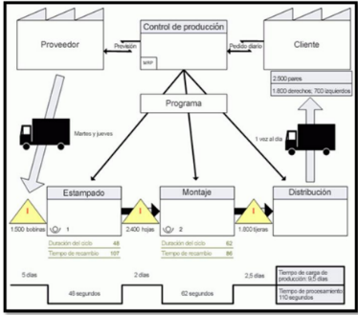
Nota: (Hicks, 1999).
Cadena de suministro
Abastecimiento
Según Chopra (2013) el abastecimiento o "aprovisionamiento es la decisión sobre quién desempeñará una actividad específica de la cadena de suministro como producción, almacenamiento, transportación o administración de la información. A nivel estratégico, estas decisiones determinan qué funciones llevará a cabo la compañía y cuáles otras subcontratarán. Las decisiones de aprovisionamiento afectan tanto la capacidad de respuesta como la eficiencia de la cadena." (Chopra & Meindl, 2013).
Costo fijo
Según el Diccionario Económico Financiero "Costo que en el corto plazo permanece constante cuando la cantidad producida se incrementa o disminuye, dentro de ciertos rangos de producción. Algunos de estos costos se presentan aun cuando no se produzca nada. Ejemplos de costos fijos son los pagos de arriendo, los gastos de manutención, seguros, etc." (Escobar Gallo & Cuartas Mejía, 2006).
Costo de distribución
Según Mauleón Torres (2006) "se entiende como «costo de distribución» o «costo logístico» el conjunto de costos asociados al producto desde que entra en el almacén de producto terminado (en adelante PT) hasta que llega a destino final." (Mauleón Torres, 2006).
Distribución
"La distribución se refiere a los pasos a seguir para mover y almacenar un producto desde la etapa del proveedor hasta la del cliente en la cadena de suministro y ocurre entre cada par de 40 etapas- Las materias primas y los componentes se mueven de proveedores a fabricantes, mientras que los productos terminados se mueven del fabricante al consumidor final. La distribución es una directriz clave de la rentabilidad total de la compañía debido a que afecta de manera directa tanto los costos de la cadena como la experiencia del cliente." (Chopra & Meindl, 2013).
Logística
Según el Council of Supply Chain Management Professionals logística es el proceso de planear, implementar y controlar Efectiva y eficientemente el flujo y almacenamiento de bienes, servicios e información relacionada del punto de origen al punto de consumo con el propósito de cumplir los requisitos del cliente. (Council of Supply Chain Management Professionals, 2013).
Según Astals logística es el "estudio y gestión de los flujos de productos (bienes) y servicios, así como de la información asociada." (Astals Coma, 2009).
Herramientas para la administración de inventario
Principio de Pareto
El diagrama de Pareto tiene el principio del llamado 80 / 20, esto quiere decir, que el 20% de alguna acción que se ejecute, representará como consecuencia el 80% de sus efectos y el 80% restante de la acción que se ejecute, tendrá como consecuencia en 20% de efecto. Esta herramienta permitirá el análisis de las ventas realizadas por la empresa Leaders In Import con el objetivo de poder determinar cuáles son los clientes que realizan mayores ventas a la empresa.
Clasificación ABC
Esta técnica ayuda a poder clasificar con mayor precisión los productos que poseen mayor importancia, importancia dudosa y los productos triviales. La técnica es mayormente empleada cuando existen grandes variedades de productos. La clasificación de esta técnica se divide en 3 grupos:
Grupo A: Es donde se encuentran los productos con mayor importancia de la empresa, representan entre el 75% a 80% de valor, por ello en este grupo se debe tener un mayor control para reducir algún riesgo contra estos productos.
Grupo B: En este grupo el producto tiene un porcentaje menor de importancia frente al grupo A, representan entre el 15% al 40% de valor para la empresa, pero son productos que necesitan un control periódico.
Grupo C: En este último grupo se encuentra el grupo más representativo de los productos, representan menor al 15% de valor para la empresa, siendo estos los que representan el menor valor para la empresa.

Figura 8
Clasificación ABC
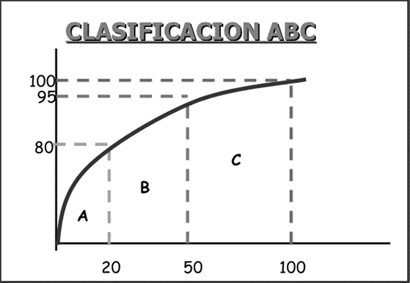
Nota: Jaime Andrés Castro
Para poder elaborar esta técnica se tiene que realizar:
- Colocar las cantidades desde la más elevada hasta la más baja.
- Realizar el cálculo que representa cada una, respecto al total en porcentaje.
- Realizar la suma acumuladora de los porcentajes.
- Por último, realizar la clasificación ABC de los productos.
Clasificación multicriterio
Esta técnica es de mucha utilidad cuando existe una contradicción entre la cantidad de productos manejados y los costos empleados por producto para su funcionamiento de la empresa. Para el uso de la técnica se puede usar parámetros de importancia, para establecer una relación de decisiones como se muestra a continuación.

Figura 9
Clasificación multicriterio
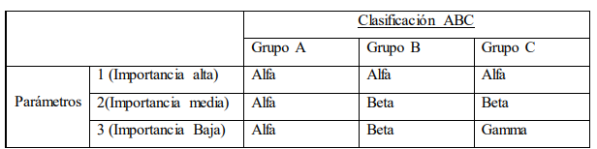
Nota: Elaboración Propia.
Costos operativos
Según Nuño (2017) los costes operativos, también conocidos como costes de operación o costos operacionales, son el tipo de costes en los que incurre una empresa en el desarrollo de la propia actividad del negocio. Algunos de los ejemplos de costes operativos son los salarios, alquiler de locales, compra de suministros, etc. Además, los costes operativos son muy sencillos y representan un tipo de costes a los que prácticamente todas las empresas deben hacer frente, desde pymes hasta multinacionales.
Para garantizar la marcha de una empresa, es necesario incurrir en una serie de costes para que el desarrollo de la actividad se realice adecuadamente. Dentro de estos costes, encontramos dos tipos de costes operativos:
- Costes operativos fijos.
Se trata de un coste operacional que no varía. Es decir, al margen del nivel de producción que abarque la empresa, este coste será siempre igual. Sería el caso, por ejemplo, del alquiler del local, cuya cuantía mes a mes no varía.
- Costes operativos variables.
Este coste operativo, por el contrario, sí que variará en función del nivel de producción de la empresa. En el caso, por ejemplo, de que haya un nivel de producción mayor, posiblemente se necesiten horas extra de trabajo, lo que provoca que el sueldo a pagar a estos empleados sea mayor.
Los costes operativos de una empresa, por tanto, son aquellos en los que incurre una empresa una vez se realiza la inversión inicial y, por regla general, engloban los gastos operativos y de mantenimiento. Es decir, los que se dan en el desarrollo de la actividad del negocio.
Además, es importante recalcar que los costes operativos de una empresa se dan y generan mientras que el proyecto empresarial o negocio esté en pleno funcionamiento y desarrollo. En el momento que el negocio cesará su actividad, este tipo de costes, como es lógico dejarían de producirse: ya no habría personal al que pagar, ni el material de oficina sería necesario, tampoco nos haría falta un local donde desarrollar la actividad. Por tanto, como su propio nombre indica, los costes operacionales se dan mientras que haya en marcha una operación, una marcha en el negocio. En el momento que cesa, cesa con ella los costes operativos.
- Diferencia de los Gastos Operativos.
Según Adkins (2018) indica que la diferencia de los gastos operativos y operacionales son aquellos que una empresa tiene como parte de uno de sus procesos regulares del negocio que trata de evitar costos por bienes vendidos. Esto incluye la suma de los costos administrativos, suministros de oficina, salarios de los colaboradores, los gastos operativos generales, como servicios públicos y alquileres. Los costos no operacionales son aquellos donde la empresa realiza por razones que no involucran la operación normal del negocio, como el préstamo de dinero, el gasto necesario para la compra de nuevos bienes que necesita una empresa, pagar por un proceso de demanda, los cargos por deterioro de equipos o cambio de divisas.
Según Josué (2017) indica que los costos operacionales son los que una empresa incurre en partes y actividades para regular el negocio, esto no incluye los costos de bienes vendidos. Sin embargo, esto incluye todo lo relacionado con lo administrativo, suministros de oficina y salarios para los colaboradores entre otros. Además de comisiones y difusiones que son ejemplos de costos de venta, los servicios públicos como: luz, teléfono, agua, entre otros; y el alquiler del lugar. Los gastos no operacionales son aquellos que implican una operación estándar del negocio como para pagar un proceso de demanda judicial, la compra de artículos como por ejemplo copiadoras, teléfonos, entre otros.
- Tipos de gastos operativos
Como ya hemos comentado, son muchos los costes y gastos en los que incurre una empresa. A continuación, te detallamos los diferentes tipos de gastos operativos a los que puede llegar a hacer frente un negocio:
- Gastos administrativos: ejemplo de ellos son los sueldos, servicios de oficina como puede ser la compra de material, etc.
- Gastos financieros. Gastos operativos que hacen referencia a servicios relacionados con entidades bancarias, tales como intereses o emisión de cheques.
- Gastos hundidos. Un tipo de gastos operativos que se realizan justo en el momento anterior a que comiencen las operaciones inherentes a la actividad de la empresa.
- Gastos de representación. Gastos operacionales que se dan de manera más puntual, tales como viajes, regalos o comidas de empresa.
- Control Interno de los Gastos operativos
Según Rivera, (2017) en su punto de vista el control interno de los gastos operativos debe incluir procesos que aseguran a los gastos adecuadamente autorizados, así como que todos los bienes o servicios respectivos fueron recibidos en realidad. Los gastos operativos deben contar con los siguientes elementos:
a) Sistema de registro de los gastos operativos: Son los gastos establecidos en el inventario de cuentas, el analista contable debe verificar toda la documentación apropiada para determinar su naturaleza, correcta clasificación.
b) Documentación de respaldo: Es el gasto que se registra en el desembolso que requerirá juntarla información necesaria para permitir el correcto registro.
c) Autorización: Es todo gasto que estará sometido a la verificación de la propiedad para saber su legalidad, veracidad, conformidad y el presupuesto previo a su autorización.
Según Hernández (2017) indica: Los encargados de alto directorio dentro de una empresa deben realizarla planificación y el control de gastos, estableciéndose objetivos y los programas que sirvan para la empresa. La planificación y el control de gastos deben concentrarse sobre el aprovechamiento de recursos, la relación y los beneficios precedidos de los reembolsos y desembolsos. Los beneficios que se desea para la empresa deben proponerse como metas y, por consiguiente, deben estar planificados suficientemente con los recursos que no impacten con problemas en las actividades operacionales para poder lograrlo. Para ello surgen tres distintas categorías de gastos:
a) Costos Fijos: Son aquellos gastos que se presentan mes a mes, siempre se conservan en un costo fijo, aparte de las variaciones en el volumen de producción realizado. Como ejemplos de estos gastos están: los sueldos, los impuestos sobre propiedades, los seguros de patrimonio y la depreciación de bienes.
b) Costos variables: Son aquellos que no tienen un costo fijo total del trabajo realizado con las variaciones en la producción o por el volumen alcanzado. La producción debe medirse en términos de cómo se lleva a cabo las actividades, como por ejemplo el número de unidades completadas (materiales, la mano de obra, el consumo de energía eléctrica, entre otros).
c) Costos semivariables: Son aquellos gastos que no son fijos ni variables, ya que poseen características de ambos, estos gastos cambian en la misma dirección, pero no en cómo se está realizando la producción.

Definición de términos
Manufactura sustentable. Es utilizado en la actualidad para indicar y enfatizar la necesidad de conservar los recursos, en especial mediante el mantenimiento apropiado y la reutilización de los mismos (Barbosa et al., 2019).
Distribución. La administración trata de ampliar y llevar a cabo en forma efectiva su estrategia de mercadotecnia políticas planeadas en cuanto a canales de distribución. El trabajo consiste en diseñar, motivar y controlar las organizaciones que participan en la estructura del canal de distribución de una organización (Luna, 2015).
Inventario. Son los bienes físicos que hay que mantener en las organizaciones para la buena y eficiente marcha del negocio. También, se define como cualquier activo reservado para uso o venta futura (Monsalve, 2018).
Lean company. Tres de cada cuatro tareas que se realizan son servicios. En este campo, Lean Six Sigma está ayudando no solo a realizar mejores servicios, sino también a crear experiencias de vida en los clientes, mejorando significativamente el costo, la calidad y la velocidad con la que dichos servicios se llevan a cabo (Socconini, 2019).
Cadena de suministro. Forman de manera directa o indirecta una red de actividades interrelacionadas para llevar a cabo la entrega de un producto final al cliente. Ahora, en dicha red intervienen fabricantes, proveedores, transportistas, almacenistas, vendedores, clientes, etc., que participan de manera organizada para cumplir los objetivos (García, 2022).

Formulación del problema
¿En qué medida la propuesta de mejora de la gestión de la Cadena de Suministros según la teoría de lean Manufacturing impacta en los costos operativos en una Empresa Comercializadora de Productos, Pacasmayo, 2022?

Objetivos
Determinar en qué medida la propuesta de mejora de la gestión de la cadena de suministros según la teoría Lean Manufacturing, impacta en los costos operativos en una Empresa Comercializadora de Productos, Pacasmayo, 2022.
1.3.1. Objetivos específicos
- Diagnosticar la situación actual del proceso de la cadena de suministros de la empresa.
- Elaborar una propuesta de mejora en la gestión de la cadena de suministros para la Empresa Comercializadora de Productos mediante la teoría Lean Manufacturing.
- Evaluar los beneficios económicos para la implementación de la propuesta de mejora en la gestión de la cadena de suministros en una Empresa Comercializadora de Productos.

Hipótesis
La propuesta de mejora de la gestión de la cadena de suministros, según la teoría de Lean Manufacturing reduce los costos operativos en una Empresa Comercializadora de Productos, Pacasmayo, 2022.

Justificación
Teórica. La investigación propuesta busca, mediante la aplicación de la teoría y los conceptos básicos del lean Manufacturing, se busca optimizar la gestión de la cadena de suministro mejorando los procesos donde los colaboradores realicen sus funciones y actividades diarias de forma eficiente, para que se vea reflejado en la economía de la organización. Para el estudio y desarrollo, se tomará como referencia las teorías de Madariaga.
Práctica. Por otro lado, el estudio tiene como finalidad encontrar soluciones, ante posibles problemas como el bajo rendimiento de los colaboradores dentro del área de logística que luego se ve reflejado con la pérdida de los clientes, por tal motivo se buscará mejorar la gestión de la cadena de suministro para que los colaboradores en el área puedan desarrollar sus actividades sin ningún problema para que de esta manera aumente la rentabilidad de la empresa.
Metodológica. Así mismo, para la realización del estudio se aplicará el método científico donde los datos serán revisados con sumo cuidado y de una manera sistemática para demostrar la hipótesis, de igual forma se utilizarán instrumentos de investigación validados para asegurar la validez y confiabilidad de. los resultados.
Social. Finalmente, es de gran importancia la realización de esta investigación porque al conocer los resultados de la teoría lean Manufacturing en la gestión de la cadena se logrará reducir los costos operativos en una Empresa Comercializadora de Productos. De igual modo, esta herramienta permitirá implantar estrategias que mejoren las operaciones y la eficiencia de los trabajadores dentro de la organización.

Aspectos éticos
Privacidad: Según el derecho de la privacidad, el sujeto de investigación tiene el derecho de mantenerse en confidencialidad e inducir que la información brindada será estrictamente confidencial.
Confidencialidad: Manejo seguro de la información adquirida por el investigado garantizando la privacidad de la información y la accesibilidad a la persona autorizada.
Autonomía: Consiste en que el investigador se exprese de manera auténtica en lo que hace sin ningún tipo de objeción.
Políticas de antiplagio: Para garantizar la originalidad y el respeto del derecho de autor de otros investigadores, la información utilizada dentro del informe será sometida a revisión por medio de programas antiplagios. Así mismo, se utilizará la Norma APA con el fin de cumplir con los esquemas de redacción dentro del informe.

CAPÍTULO II: METODOLOGÍA
  - Tipo de investigación
Por la orientación o propósito: Investigación Aplicada, esta tiene como objetivo práctico, elaborar y/o aplicar propuestas prácticas para solucionar problemas específicos o investigar soluciones de uso inmediato.
El estudio es no experimental, es decir que se centra en la observación de las variables y cómo estas se desarrollan en su contexto natural, evitando la alteración o manipulación de estas (Hernández et al., 2018). Por tal motivo, se observó y evaluó las operaciones de la cadena de suministro en la empresa, para después analizar y proponer el plan de mejora.
El diseño es diagnóstico-propositivo es un tipo de estudio que recoge datos de un fenómeno, donde se hace un diagnóstico y evaluación luego se hace un análisis y fundamentación de teorías y termina con una propuesta de mejora. En este se observa dos etapas: la inicial es descriptiva, porque describe la situación actual de la empresa con respecto a la gestión de la cadena de suministro y en la segunda propositiva, porque se elabora una propuesta o plan para reducir los costos operativos de la empresa en estudio (Tantalean, 2015).
Para el estudio se utilizó el siguiente esquema:
M: Muestra de estudio
O: Información relevante recogida de los sujetos
D: Diagnóstico y evaluación: Variable Fáctica
tn: Fundamentación teórica o variable temática
P: Propuesta de solución

  - Población y muestra
- Población:
Todos los procesos de la Empresa Comercializadora de Productos.
- Muestra:
Los procesos del área de logística de la Empresa Comercializadora de Productos.
  - Técnicas e instrumentos de recolección y análisis de datos
Técnicas de recolección de datos
La técnica en el lenguaje común se hace referencia a los procedimientos o formas de realizar las distintas actividades en una forma estandarizada; al momento de utilizar los instrumentos y máquinas dentro de la realización de las tareas de investigación, así como la preparación de dichos instrumentos en el estudio (Yuni y Urbano, 2014).
Para determinar la situación actual de la Comercializadora de Productos, en lo que refiere al área de logístico, se efectuará una entrevista al gerente general de la organización para obtener datos referente a las operaciones que se realiza en el logístico del mismo modo se utilizara la técnica de observación directa con el fin de recaudar información sobre la realidad problemática, lo cual ayudará en el avance de la investigación y finalmente se efectuará un análisis de los documentos de la empresa (informes, estadística y memorias, etc.) esto último permitirá determinar si los procesos de la cadena de suministro se verifican y controlan al momento de realizar las operaciones de abastecimiento.
Tabla 1
Técnicas e instrumentos de la investigación
Técnica | Instrumentos
Entrevista | Guía de entrevista
Observación de campo | Cuaderno de apuntes
Análisis de documentos | Microsoft Excel y Laptop
Nota. Elaboración Propia.
Instrumentos de recolección de datos
Es aquel instrumento de medición adecuado que registra datos observables que representan verdaderamente los conceptos o variables que el investigador tiene en mente antes de efectuar el estudio de campo (Grinnell, Williams y Unrau, 2012).
El instrumento que se utilizará en el estudio será la guía de entrevista, ya que es una herramienta que permite una interacción directa mediante el diálogo y la observación, logrando de esa manera recaudar información que permita contribuir con el desarrollo de la investigación. Así mismo, el instrumento estará dividido mediante una lista de preguntas abiertas que servirá para la recaudación de los datos que se obtengan de la organización (Hernández y Mendoza, 2018).
Tabla 2
Instrumento la guía de entrevista
Instrumento 1
Nombre | Guía de Entrevista
Objetivo | Conseguir datos sobre la estructura de las operaciones de logísticas y eficiencia en el abastecimiento de los productos
Fuente de procedencia | Propia de la Empresa
Contenido | Se harán preguntas abiertas y cerradas
Tipo | La técnica empleada será la entrevista abierta no estructurada.
Muestra | Gerente de la Empresa Comercializadora de productos.
Nota. Elaboración propia
Por otro parte, también se utilizará para la recolección de los datos un cuaderno de apuntes, el que permitirá anotar todos los pormenores que se encuentran dentro del proceso logístico, de igual manera esto ayudará a detallar y observar mejor la problemática que vive el área dentro de la empresa. Además, también se aplicará la herramienta de Microsoft Excel, para analizar, evaluar y medir el grado de eficiencia que tiene la Empresa Comercializadora de Productos, así mismo, también se estructurará indicadores que ayudarán a determinar el nivel en que se encuentra la organización con respecto a algunos estándares empresariales (Falzatev, 2012).
Tabla 3
Instrumento ficha de flujo de proceso
Instrumento 2
Nombre | Ficha de flujo de proceso
Objetivo | Recolectar y analizar las operaciones dentro del proceso de abastecimiento.
Fuente de procedencia | Propia de la Empresa
Contenido | Se analizará las actividades dentro del proceso logísticos de la empresa.
Tipo | La técnica será la observación y análisis de documentos.
Muestra | El área de logística.
Nota. Elaboración propia.
  - Procedimientos
- Operacionalización de variables

Tabla 4
Operacionalización de las variables
Variables | Definiciones Conceptuales | Definición operacional | Indicadores | Escala de Medición
Variable Independiente: Propuesta de mejora de la gestión de la cadena de Suministro | El Lean Manufacturing, es una filosofía de trabajo que busca la forma de mejorar y optimizar los sistemas de producción eliminando los desperdicios (More, 2015). | Lean Manufacturing es un proceso continuo y sistemático de identificación y eliminación de actividades que no agregan valor en un proceso, pero sí implican costo y esfuerzo. | Costo unidad almacenada | Valor =costo de almacenamiento/Número de unidades almacenadas
 |  |  | Cumplimiento de actividades | Valor=Actividades ejecutables/Actividades programadas*100
 |  |  | Nivel cumplimiento despacho | Valor=Número de despachos cumplidos a tiempo/  N° total despachos requeridos
 |  |  | Vejez de inventario | Valor=Unidades dañadas+ obsoletos+ vencidas/Unidades disponibles en el inventario
Variable Dependiente: Costos Operativos | Los costes operativos, también conocidos como costes de operación o costos operacionales, son el tipo de costes en los que incurre una empresa en el desarrollo de la propia actividad del negocio (Nuño, 2017). | Los costos operacionales pueden entenderse como costos ordinarios que la empresa debe afrontar con la finalidad de obtener beneficios. | Costos de mano de obra | Valor=Coste de la mano de obra del almacén/N° de despachos realizados
Variable Dependiente: Costos Operativos |  |  | Costo de materiales | Valor=N° de unidades*Costo Unitario
Variable Dependiente: Costos Operativos |  |  | Costo de almacenamiento | Valor=Coste total de almacén /N° de unidades almacenadas

- Generalidades de la Empresa
La Empresa Comercializadora de Productos, fue fundada por el ingeniero industrial Walter Elmo Sagastegui Alfaro y Cecilia Sagastegui Alfaro en el año 2001. Desde ese entonces, se dedica a la venta mayorista y minorista de abarrotes, y a la distribución de agua embotellada, se encuentra ubicada en una de las zonas más céntricas de la ciudad de Pacasmayo, su único punto de venta. Asimismo, cuenta con dos almacenes, uno dónde se guarda la mercadería de abarrotes y el otro solo para agua y gaseosas.
- Datos de la empresa
- Razón social: Empresa Comercializadora de Productos.
- RUC: 20440232451
- Dirección: Jirón Ladislao Espinar #13 – Pacasmayo, La Libertad
- Sector empresarial: Privada
- Principales Clientes
- Cemento Pacasmayo
- Técnica Avícola S.A.
- Distribuidora Norte Pacasmayo S.R.L.
- Hotel El Faro Pacasmayo
- Alicorp
- Grupo AB Inbev
- Hielosnorte S.A.C
- Tottus
- Misión
Somos una empresa encargada de brindar y ofrecer productos de excelente calidad; a través de un buen servicio, el mejor precio y un trato amable por parte de quienes conformamos esta empresa.
- Visión
Buscamos ser la primera opción de nuestros clientes al momento de adquirir insumos para su negocio o para sus necesidades; permitiéndonos crear relaciones duraderas basadas en la confianza, el respeto y la honestidad que nos permita crecer conjuntamente todos los días.
- Valores
- Responsabilidad: Cumplir con todos nuestros pedidos.
- Honestidad: Ser sinceros en todo momento, para transmitirlo así a nuestros clientes.
- Lealtad: Tener un compromiso profundo con la empresa correspondiente al apoyo y desarrollo personal aún ante circunstancias cambiantes.
- Compromiso: Dar lo mejor a nuestros clientes como empresa, en la calidad de nuestros productos.
- Respeto: Prevalecer el buen trato con nuestros trabajadores, clientes, proveedores, asimismo con nuestro medio ambiente.
- Foda
Fortalezas
- Más de 15 años de experiencia en la comercialización de abarrotes.
- Clientes fieles.
- Facilidad para el alcance de nuestros productos.
- Facilidad de pagos (visa, MasterCard, entre otras.)
- Esencia de proximidad dueño-cliente.
- Atención personalizada, buen trato con nuestros clientes.
Oportunidades
- Ubicación céntrica.
- Ofrecer nuevos productos al mercado.
- Mercado en comercio de abarrotes en crecimiento.
- Las necesidades de los clientes por los productos darán paso a tener más entrada económica para el negocio.
Debilidades
- Equipo de trabajo reducido
- Desorganización en el control de inventario.
- Fecha de vencimiento de los productos.
Amenazas
- Crecimiento continuo de empresas similares.
- Aumento continuo e imprescindible del costo de los productos.
- Posibles aperturas de supermercados.
- Diagnóstico del área problemática
Se realizó un diagnóstico el área de logística para determinar los posibles problemas que puedan existir al momento de realizar las operaciones de abastecimiento. Las principales causas identificadas dentro de las operaciones de la cadena de suministro de la empresa fueron que existe una cantidad de desorden y basura dentro del área lo que ocasiona que no se pueda trabajar de forma correcta y eficiente. Además, se puede apreciar que los trabajadores no cuentan con material de seguridad para realizar los trabajos de abastecimiento. Otro punto identificado dentro procesos de requerimiento es que no cuentan con un formato de pedido lo que ocasiona que no se pueda trabajar de forma ordenada dentro del proceso logístico. Y finalmente, se observó que la distribución del almacén no se encuentra de forma correcta lo que ocasiona que los trabajadores no puedan encontrar los productos de forma rápida.
- Cadena de valor de la Empresa
Figura 10
Cadena de valor de la Empresa Comercializadora de productos
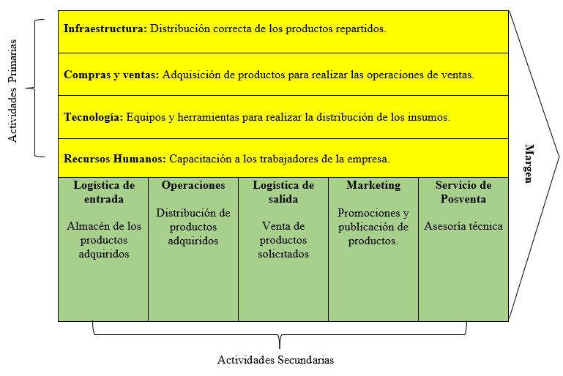
Nota: Elaboración Propia
- Layout de la Empresa

Figura 11
Layout de la Empresa Comercializadora de Productos
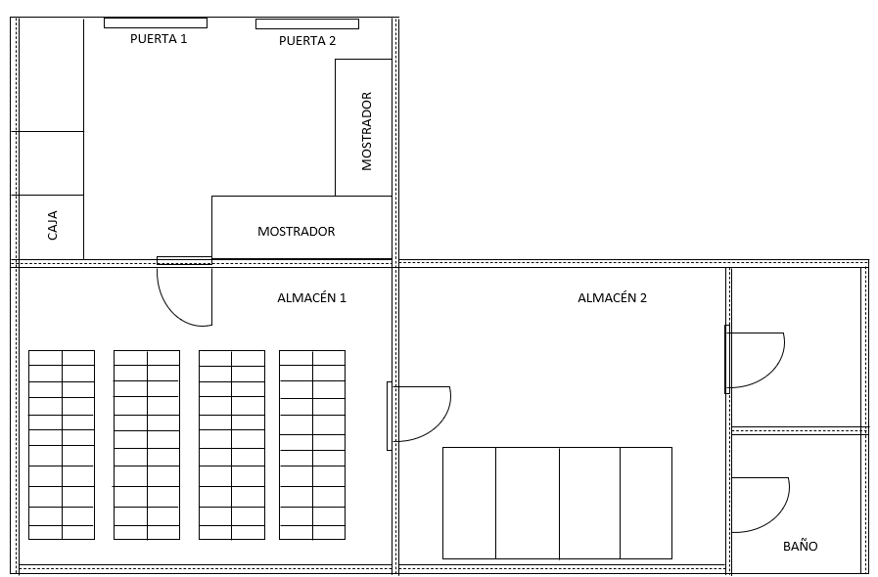
Nota: Elaboración Propia

Figura 12
Flujograma del área problemática
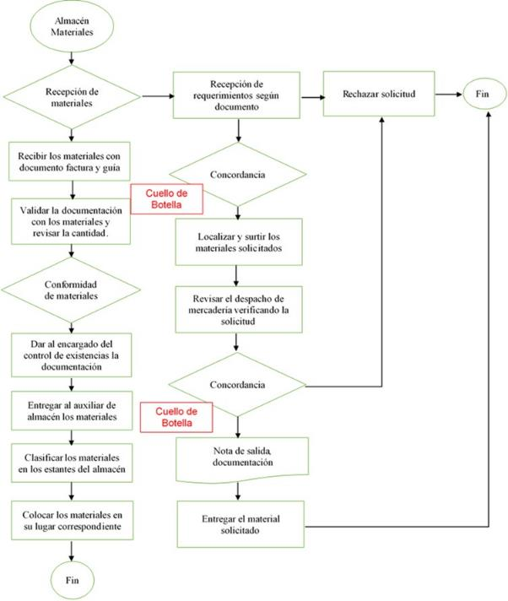
Nota: Elaboración Propia.
- Ishikawa
Figura 13
Diagrama de Ishikawa: Mala gestión en el área de logística de la empresa
Nota: Elaboración Propia.

Métodos:
El sistema manual en el control de inventarios de la empresa no cumple con lo que se requiere hoy en día para el seguimiento de la mercadería presente en el almacén, ya que existen muchas deficiencias en los informes de las entradas y salidas de la mayoría de los productos, esto va a perjudicar al momento del planeamiento de las órdenes de compra a los proveedores.
Medio ambiente:
A consecuencia de la falta de organización y limpieza del almacén, los productos que se necesitan no son fáciles de encontrar, a la vez se desperdicia el tiempo limpiando el producto ya que se encuentra con polvo, incluso a raíz de los dos problemas mencionados anteriormente, se puede atraer a roedores y complicaría mucho más las cosas.
Materiales:
No se lleva un control de la fecha de caducidad de los productos presentes en el almacén, esto va a perjudicar a las ganancias de la empresa. Los productos no están clasificados según sus características y genera acumulación, confusión y desorden a la vez.
Mano de obra:
La falta de capacitación a los trabajadores va a influenciar en su desempeño laboral, ya que no se encuentran preparados para sus pendientes en la empresa. La falta de incentivos, en este caso económico, presentará falta de compromiso en los trabajadores y a la vez ausencia en el puesto de trabajo.

- Matriz de priorización
Tabla 5
Matriz de priorización
Ítem | Preguntas | N° Defectos | % Acumulado | Frecuencia Acumulado | 80-20
CR1 | Falta de control de inventario | 18 | 23.08% | 23.08% | 80.00%
CR3 | Falta de orden en el almacén | 16 | 20.51% | 43.59% | 80.00%
CR6 | Falta de clasificación de los productos | 15 | 19.23% | 62.82% | 80.00%
CR2 | Falta de control de la fecha de caducidad de los p. | 14 | 17.95% | 80.77% | 80.00%
CR4 | Falta de capacitación en el área logística | 5 | 6.41% | 87.18% | 20.00%
CR5 | Falta de limpieza en el almacén | 5 | 6.41% | 93.59% | 20.00%
CR7 | Falta de incentivos salariales | 5 | 6.41% | 100.00% | 20.00%
Total |  | 78 | 100.00%
Nota: Elaboración Propia.
Figura 14
Análisis de 80/20 (Pareto)
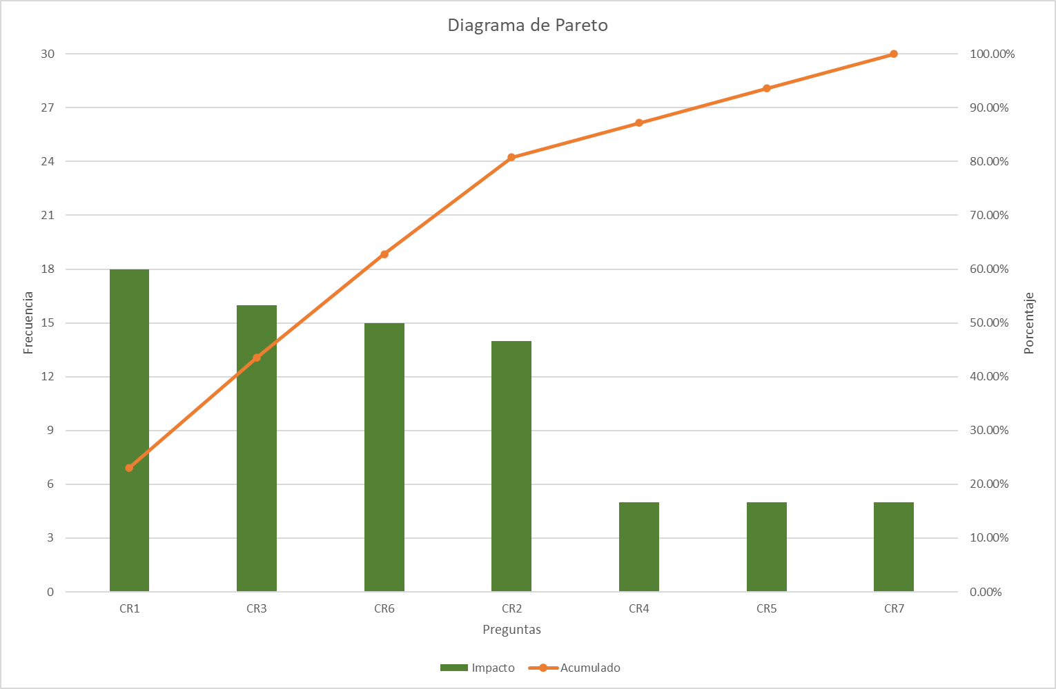
Nota: Elaboración Propia.

- Matriz de indicadores
Tabla 6
Matriz de indicadores
CR | CAUSA RAÍZ | INDICADOR | FÓRMULA | VALOR ACTUAL | PÉRDIDA ACTUAL | PÉRDIDA MEJORADA | BENEFICIO | HERRAMIENTA  DE MEJORA | METODOLOGIA DE GESTION
CR1 | Falta de control de inventario | Unidad almacenada | Valor =Faltantes almacenamiento/Total de Unidades almacenadas | 20% | S/.6,450.00 | S/.2,257.50 | S/.4,192.50 | HERRAMIENTA DE CONTEO CICLICO | CONTROL DE INVENTARIO
CR3 | Falta de orden en el almacén | Cumplimiento de actividades | Valor=Actividades ejecutables/  Actividades programadas*100 | 38% | S/.16,711.80 | S/.6,684.72 | S/.10,027.08 | 5 S | LEAN MANUFACTURING
CR6 | Falta de clasificación de los productos | Nivel cumplimiento despacho | Valor=Numero de despachos cumplidos a tiempo/  N° total despachos requeridos | 55% | S/.5,064.24 | S/.1,772.48 | S/.3,291.76 | KANBAN | LEAN MANUFACTURING
CR2 | Falta de control de la fecha de caducidad de los productos | Vejez de inventario | Valor=Unidades dañadas+obsoletos+vencidas/  Unidades disponibles en el inventario | 26% | S/.5,452.00 | S/.2,180.80 | S/.3,271.20 | Poka-yoke | LEAN MANUFACTURING
Nota: Elaboración Propia.
- Monetización de las causas raíces
Descripción de causas raíz
A continuación, se detallan las causas raíz del área logística:
CR1 Falta de control de inventario
CR3 Falta de orden en el almacén
CR6 Falta de clasificación de los productos
CR2 Falta de control de la fecha de caducidad de los productos
Monetización de pérdidas
Después de evaluar las causas de raíz se determinó que la mayoría son diferentes, a pesar de eso todas tienen algo en común son partes del proceso de cadena de suministro, por lo cual al calcular una de las de causas raíz influenciara en las demás, a partir de eso se estableció los costos de cada una.
- Costo por falta de control de inventario (CR1)
Se cuenta con un alto porcentaje de retraso de materiales por las causas de no mantener un control y monitoreo adecuado de las entregas al momento de realizar los pedidos acordes a los requerimientos de las áreas de trabajo. Tenemos un promedio de índice que el 20% de las entregas se efectúa de manera incorrecta y fuera de la fecha establecida, generando pago adicional a los trabajadores del área y por otro lado también retrasos en el inicio de las operaciones logísticas.
Esto se debe a la falta de control y monitoreo adecuado de las operaciones de abastecimiento de materiales, por lo cual se busca una herramienta que reduzca las demoras en las entregas y mejore la gestión logística dentro del área.

Tabla 7
Costo de unidades faltantes
Descripción | cantidad
N° de unidades Almacenadas | 215.00
Costo de Unidades Almacenadas | S/ 32,250.00
N° de Unidades Faltantes | 20.00
Costo de Unidades Faltantes | S/ 6,450.00
Nota: Elaboración Propia.
- Costo falta de orden en el almacén (CR3)
Al presente, las condiciones donde se realiza la gestión de logística no se aplica el orden y limpieza que permita trabajar de manera correcta. Por otro parte, se pudo observar que las herramientas que son utilizadas en el proceso abastecimiento y almacenamiento son dejas en el lugar de trabajo ocasionado que se extravíen ocasionalmente. Conjuntamente, no cuenta con un almacén donde se pueda dejar las herramientas de forma ordenada y finalmente, la empresa tiene personal adicional externo que es contratado para realizar actividades de limpieza. Por lo cual, esto ha generado que mantengan un promedio de índice del 38% con respecto al orden y limpieza del área de almacén.
Dicho lo anterior podemos decir que, si la organización manejara adecuadamente la gestión de orden y limpieza dentro del área almacén, no generaría un sobre costo que se vería reflejado en la contratación de un personal adicional que realice la función de mantenimiento y limpieza del área de trabajo.
Tabla 8
Costo por falta de un adecuado orden y limpieza
Descripción | cantidad
Costo por personal ayudante (mes) | S/ 930.00
Costo aporte del empleador Essalud (mes) | S/ 83.70
Costo de alimentos | S/ 180.00
Costo por personal ayudante | S/ 1,193.70
Costo de personal Anual | S/ 16,711.80
Nota: Elaboración Propia.
- Falta de clasificación de los productos (CR6)
Frecuentemente existen errores al momento de realizar la gestión documental, lo cual ha generado un mal funcionamiento y un costo adicional en las horas de trabajo del personal involucrado dentro del área de logística. Así mismo, hay que mencionar que el no realizar una adecuada documentación, no solo perjudica al personal interno del área, sino también a la imagen que tiene la empresa con sus clientes. Por eso es de vital importancia gestionar de manera eficiente toda la información, para evitar documentación duplicada, errores de emisión y un mal servicio al cliente (proveedor). Para que de esta forma se logre mantener un nivel competitivo alto y mejorar el rendimiento de los empleados.
Tabla 9
Costo por error de emisión de documentación de los productos (Personal de compra).
Descripción | Cantidad
Costo de personal de compras diario | 46.67
Costo de personal de compras por hora | 5.83
Costo por horas extras (1hora) | 7.29
N° horas extras mes | 30
Costo por horas extras mes | 218.77
Nota: Elaboración Propia.
Tabla 10
Costo por error de emisión de documentación de los productos (Personal de contabilidad)
Descripción | Cantidad
Costo de personal de compras diario | 43.33
Costo de personal de compras por hora | 5.42
Costo por horas extras (1hora) | 6.78
N° horas extras mes | 30
Costo por horas extras mes | 203.25
Nota: Elaboración Propia.

- Falta de control de la fecha de caducidad de los productos (CR2)
La falta de un control de materiales frecuentemente ocasiona un sobre costo, lo cual se ve reflejado muchas veces con insumos de mala calidad o stock muerto que no se utilizó durante el periodo y que se encuentra almacenado sin ser usado por no llevar un control óptimo de abastecimiento.
Además, hay que mencionar que el no realizar un adecuado control de insumo también afecta la correcta ubicación y espacio de los materiales dentro del almacén. Finalmente, hay que mencionar que el proceso de abastecimiento no solo se centra en el envío oportuno de los materiales, sino que se han solicitado y la calidad requerida por el área de trabajo, para que de esta manera no se genere un sobre costo o pérdida a la empresa.
Tabla 11
Costo de unidades perdidas
Descripción | Cantidad
N° de unidades Almacenadas | 215.00
Costo Unidades Almacenadas | S/ 32,250.00
Costo de Unidades Dañadas | S/ 5,452.00
Nota: Elaboración Propia.
  - Solución de la propuesta: desarrollo de herramientas
- Conteo cíclico para inventario
Esta herramienta es indispensable para el correcto conteo de los materiales almacenados, permite determinar de manera precisa la cantidad de materiales almacenados y evaluar qué productos tienen mayor rotación. También actúa como controlador para evitar pérdidas de materiales dentro del almacén.
Para la realización de esta herramienta se utilizará el sistema ABC donde se procederá a evaluar los productos y clasificarlos de la siguiente manera: A (Muy importante), B (Medianamente importante), C (Poco o nada importante). Conjuntamente se utilizará la herramienta del Pareto (80/20). Ver Anexo 03. Conteo cíclico según modelo ABC.
Tabla 12
Cuadro resumen de inventario según modelo ABC
Tipo | N° Productos | % Representación Productos | % Representación de Inventario | % Participación Acumulado
A | 36 | 31.0% | 79.61% | 79.61%
B | 37 | 31.9% | 15.49% | 95.10%
C | 43 | 37.1% | 4.90% | 100.00%
Total | 116 | 100.0% | 100.00%
Nota: Elaboración Propia.

Figura 15
Diagrama de Pareto del Modelo del ABC
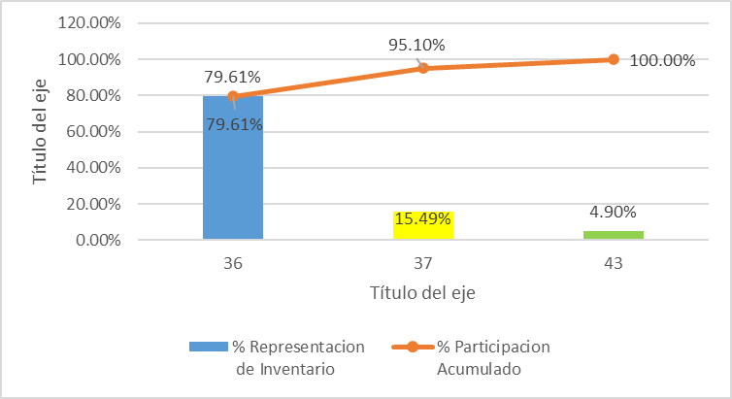
Nota: Elaboración Propia.
Metodología 5 S
El presente modelo busca brindar a la Empresa Comercializadora de productos una herramienta que les permita reducir los problemas de almacenaje y abastecimientos de materiales y sobre todo mejorar la gestión en el área de almacén.
Tabla 13
Aplicación método de clasificación (SEIRI)
ÁREA DE ALMACÉN
SEIRI-CLASIFICACIÓN
Aplicación:
- Se clasificará los productos por códigos, lotes y fechas de vencimiento.
- Se colocarán insumos y materiales en su respectivo lugar.
- Realizará verificación del stock de insumos.
- Se establecerá una lista de productos necesarios e innecesarios.
Ejecución:
El propósito de clasificar significa separar los elementos innecesarios, eliminar lo que no es útil. Las cosas necesarias deben estar colocadas de acuerdo con su número y en el lugar correcto. (Se colocarán tarjetas rojas para separar materiales y artículos que no son necesarios).
Beneficios:
- Reducción de stock.
- Capacidad de almacenamiento.
- Eliminación de objetos innecesarios.
- Evita la compra de materiales que son útiles.
Nota: Elaboración propia.
Figura 16
Diagrama de flujo para la clasificación
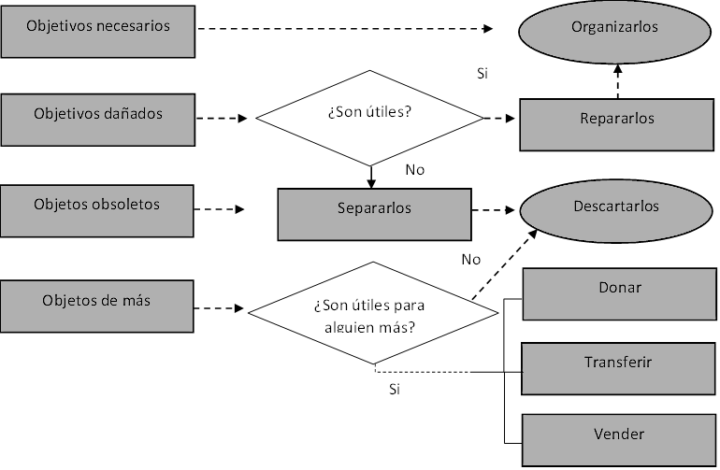
Nota. Manual de implementación de Programa 5S.

Figura 17 Formato de tarjeta roja para clasificación
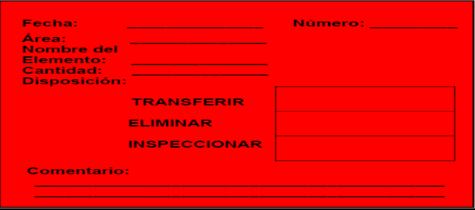
Nota. Manual de implementación de Programa 5S.

Tabla 14
Aplicación método de Orden (SEITON)
AREA DE ALMACEN
SEITON - ORDEN
Aplicación:
- Ordenar los productos y/o insumos a utilizar por criterio de seguridad, calidad.
- Identificar el lugar exacto de cada producto.
- Establecer un orden de las herramientas e insumos para que no interrumpan y dificulten el espacio.
- Ordenar los materiales para que puedan ser identificados de manera rápida para reducir los tiempos de entrega.
Ejecución:
Busca situar elementos necesarios, organizar el espacio de trabajo eficazmente, todo debe estar disponible en su sitio y cuando se necesite, para ello se debe tomar lo necesario. Ver Anexo 02
Beneficios:
- Ahorro de tiempo de trabajo
- Mayor facilidad de obtener los productos
- Permite la ubicación de materiales, insumos y documentos de forma rápida
- Una menor necesidad de control.
Nota: Elaboración propia
Para la identificación de los elementos se buscó minuciosamente en el área de trabajo, para que de esta manera se separe los elemento que son necesarios y lo que no, por eso que es de vital importancia que los trabajadores realicen de forma objetiva, la determinación de la frecuencia de uso de las herramientas de trabajo para así lograr ubicarlas o eliminarlas de los quehaceres diarios del trabajador.
Para la recolección de la información se utilizó el formato de la (Figura X), donde se colocó el nombre del artículo, cantidad que existe, la frecuencia de uso y lo métodos posibles eliminación.
Figura 18
Cuadro de organización de los artículos
CUADRO DE ORGANIZACION DE MATERIALES
DESCRIPCION  DEL ARTICULO | UBICACIÓN | CANTIDAD  ACTUAL | SITUACION |  |  |  | OBSERVACIONES
DESCRIPCION  DEL ARTICULO | UBICACIÓN | CANTIDAD  ACTUAL | UF | UO | UR | UI | OBSERVACIONES
ESCOBA | RECEPCION | 1 | X
BARRIL DE METAL | RECEPCION | 1 |  |  | x |  | NO NECESARIO
CARTONES | RECEPCION | 4 |  |  |  | X | DESECHOS
TRAPEADOR | RECEPCION | 2 | X
PALANA | ÁREA DE VENTAS | 1 |  |  |  | X | NO SE UTILIZA
ESCOBA | ÁREA DE VENTAS | 2 | X
MARTILLO | ÁREA DE VENTAS | 2 |  | X
BALDE DE AGUA | ALMACÉN | 2 |  | X
DESECHOS | ALMACÉN |  |  |  |  | X | DESECHOS
LLANTA | ALMACÉN | 2 |  |  |  | X | LLANTA DETERIORADA
ALAMBRE | ALMACÉN | 5 |  | X
ALICATE | ALMACÉN | 3 |  | X
DESTORNILLADOR | ALMACÉN | 3 |  | X
DESECHOS | ALMACÉN |  |  |  |  | X | DESECHOS
GUANTES | ALMACÉN | 2 | X
BALDE DE BASURA | ALMACÉN | 3 | X
SACOS DE PLASTICOS | ALMACÉN | 5 | X
RETASOS DE MADERA | ALMACÉN |  |  |  |  | X | DESECHOS
PARIHUELAS DE MADERA | ALMACÉN | 6 | X
CARRETILLA | ALMACÉN | 1 | X
SILLAS | ALMACÉN | 2 | X
PERIODICO | ALMACÉN | 10 |  |  |  | X | DESECHOS
ESCALERA | ALMACÉN | 1 | X
SITUACION: UF= Uso Frecuente; UO= Uso Ocasional; UR= Uso Raro; UI= Uso Improbable
Nota: Elaboración propia
Una vez colocadas las tarjetas se llevó a cabo el método de eliminación o acción a tomar para cada uno de los elementos sobre los cuales se colocó la tarjeta; este plan de acción estuvo enfocado a dejar en el puesto de trabajo solo los elementos estrictamente útiles y necesarios, lo cual generó un entorno de trabajo con mucho más espacio que el disponible inicialmente.
Figura 19
Cuadro de organización de productos
DESCRIPCION DEL ARTICULO | UBICACIÓN | ACCIONES
ESCOBA | RECEPCION | CONSERVA SU LUGAR
BARRIL DE METAL | RECEPCION | ELIMINAR
CARTONES | RECEPCION | ELIMINAR
TRAPEADOR | RECEPCION | CONSERVA SU LUGAR
PALANA | ÁREA DE VENTAS | ORGANIZAR
ESCOBA | ÁREA DE VENTAS | ELIMINAR
MARTILLO | ÁREA DE VENTAS | ELIMINAR
BALDE DE AGUA | ALMACÉN | ORGANIZAR
DESECHOS | ALMACÉN | ELIMINAR
LLANTA | ALMACÉN | ORGANIZAR
ALAMBRE | ALMACÉN | ORGANIZAR
ALICATE | ALMACÉN | ORGANIZAR
DESTORNILLADOR | ALMACÉN | ORGANIZAR
DESECHOS | ALMACÉN | ELIMINAR
GUANTES | ALMACÉN | CONSERVA SU LUGAR
BALDE DE BASURA | ALMACÉN | ORGANIZAR
SACOS DE PLASTICOS | ALMACÉN | ORGANIZAR
RETASOS DE MADERA | ALMACÉN | ELIMINAR
PARIHUELAS DE MADERA | ALMACÉN | ORGANIZAR
CARRETILLA | ALMACÉN | ORGANIZAR
SILLAS | ALMACÉN | ORGANIZAR
PERIODICO | ALMACÉN | ELIMINAR
ESCALERA | ALMACÉN | ORGANIZAR
Nota: Elaboración propia
Después de ordenar y eliminar productos o materiales dentro de las diversas áreas se pudo apreciar un mejor orden, limpieza y distribución de los productos y herramientas de uso de la empresa.
Tabla 15
Aplicación método de limpieza (SEISO)
AREA DE ALMACEN
SEISO - LIMPIEZA
Aplicación:
- Limpiar diariamente las herramientas utilizadas en el trabajo.
- Colocar botes de basura para los residuos
- Dejar limpio su respectiva área de trabajo
- Realizar limpieza diaria en el almacén para evitar la acumulación de residuos.
Ejecución:
Se pretende motivar la responsabilidad de limpieza del área de trabajo y el orden de los elementos. Ver anexo 02
Se debe incentivar campañas de limpieza dentro de las diversas áreas para obtener estándares de calidad.
Beneficios:
- Aumentará la vida útil de las instalaciones
- Menos probabilidad contraer enfermedades
- Menos accidentes
- Mejor aspecto de las instalaciones de la organización
- Ofrece calidad y seguridad dentro del área.
Nota: Elaboración propia.
Luego de aplicar y desarrollar el método (seiso) se pudo determinar la importancia del procedimiento dentro de la organización, lo cual ayudo mucho en el área de almacén, ya que, reducido el grado de dificultades al momento de realizar las operaciones, así mismo el método se volvió parte de la cultura diaria de los colabores, logrando así un mejor rendimiento por parte de ellos. Además, también permitió delegar responsabilidades a los trabajadores para mantener el orden y limpieza en la organización.
Por último, elaboró una lista de actividades de que se deben realizar dentro del área de almacén de la organización para mantener la política de limpieza y seguir realizando el ciclo de la mejora continua dentro de la empresa.
Tabla 16
Las actividades de limpieza dentro del área
N° | Actividades de Limpieza para realizar | Tiempo
1 | Quitar los residuos de los productos de almacén | 4 veces por semana
2 | Limpiar los escritorios de la oficina del almacén | 3 veces por semana
3 | Tener limpios los recipientes de la basura | 1 vez al día
4 | Limpiar los techos y paredes, dejando libre de polvo y humedad | 3 veces al mes
5 | Desempolvar los estantes, anaqueles y rótulos de los productos. | 1 vez por semana
6 | Ubicar los productos en sus respectivas áreas. | 1 vez al día
7 | Mantener libre de obstáculos los pasillos del almacén | 1 vez al día
8 | Barrido del piso | 1 vez al día
9 | Trapeado del piso | 1 ves al día
Nota: Elaboración propia

Tabla 17
Aplicación método de limpieza (SEIKETSU)
AREA DE ALMACEN
SEIKETSU - ESTANDARIZAR
Aplicación:
- Higiene y limpieza con regularidad
- Mantener todo lo usado en su respectivo lugar.
- Establecer protocolos de limpieza para mantener orden y limpieza en el área de almacén.
Ejecución:
En esta etapa se busca conservar lo que ya se ha logrado, aplicando estándares a las tres primeras “S”. En esta cuarta S está dirigida a fortalecer la relación de las actividades para volverlas hábitos dentro del área de almacén.
Se trata de estabilizar el funcionamiento de todas las reglas establecidas en las etapas anteriores, con una evolución de la limpieza, ratificando todo lo que se ha realizado y aprobado anteriormente, con el fin de realizar un balance de esta etapa y poder realizar una retroalimentación que permita solucionar problemas emergentes.
Beneficios:
- Mejora el bienestar del personal al crear un hábito de conservar impecable el sitio de trabajo en forma permanente.
- Los colaboradores aprenden a conocer con profundidad el equipo y elementos de trabajo.
- Se evitan errores de limpieza que puedan conducir a accidentes o riesgos laborales innecesarios.
Nota: Elaboración propia.
En esta fase busca mantener que las anteriores S no solo se realicen dentro de la organización, sino que se establezcan como políticas de trabajo, que permita que el trabajador tanto antiguo como nuevo se relacione de manera directa con el esquema laboral de trabajo.
Por esa razón, las políticas deben ser establecidas conjuntamente donde los trabajadores y gerente se comprometan en la realización de las tareas, para mantener el óptimo rendimiento de las operaciones en la gestión de la cadena de suministro, hay que mencionar que estas políticas establecidas serán publicadas en el ambiente de trabajo para que todos los trabajadores sepan de ellas y las cumplan.
Tabla 18
Políticas de orden y limpieza
- Es deber de TODOS los trabajadores conocer y emplear las normas relacionadas al programa de mejoramiento 5S.
- Es labor de TODOS mantener el ambiente de trabajo óptimamente limpio y ordenado de acuerdo con la metodología de 5S.
- El principal responsable de mantener la metodología 5S es el Guía de cada equipo de trabajo.
- El dirigente del área es responsable de que todos los operarios conozcan la metodología 5S. Así mismo evalúa y controla el rendimiento de las operaciones.
- Se debe entrenar al colaborador nuevo en la metodología 5S a través de la charla de inducción.
- Se tiene que mantener la política de evaluación para cumplir con los objetivos propuesto.
- Es deber de cada colaborador, dejar y entregar su lugar de trabajo limpio y ordenado antes de finalizar el turno.
- Los colaboradores deben mantener deben mantener en su puesto de trabajo las herramientas necesarias ordenado y limpio en lo que completa su jornada laboral.
- Las herramientas de trabajo deben mantenerse limpias o pintadas.
- Se debe mantener las líneas divisoras visibles para su diferenciación dentro del área de trabajo.
Nota: Elaboración propia.
Seguidamente, para cumplir con la metodología de las 5S se deberá medir continuamente dentro del periodo de trabajo para determinar si las operaciones mejoran la eficiencia de los trabadores. Igualmente, se debe evaluar cada 1 mes después de establecido toda la metodología para revisar e identificar posibles cuellos de botella que puedan existir dentro del proceso y tomar las medidas correctivas necesarias.
Figura 20
Formato de registro de actividades de las 5 S
N° | Actividad | Fecha | Nombre | Código | Firma
1
2
3
4
5
Nota. Elaboración Propia.

Tabla 19
Aplicación método de disciplina (SHITSUKE)
AREA DE ALMACEN
SHITSUKE - DISCIPLINA
Aplicación:
- Respeto entre los colaboradores.
- Cumplir y respetar las normas de trabajo.
- Correcto uso de los equipos de protección
- Mantener el hábito de limpieza
Ejecución:
Se pretende establecer una cultura de respeto por los estándares establecidos y por los logros alcanzados en materia de clasificación, orden y limpieza. Esta S busca la implantación de las 5 S, la disciplina es importante porque sin ella, la implantación de las cuatro anteriores se deteriorará rápidamente.
Beneficios:
- Promueve el hábito de autocontrol acerca de los principios restantes de la metodología.
- Implantar la filosofía de que todo se puede hacer.
- El colaborador es más estimado por los jefes y compañeros.
- Mejorar la imagen del área y de la empresa.
Nota: Elaboración propia.
Se realiza una auditoría general en la cual se brinda información acerca de todos los logros obtenidos y sobre cómo se debe de conservar la aplicación de las 5S mediante la disciplina. Donde se aplicará el Check list para detectar los problemas para ser corregidos posteriormente.

Figura 21
Evaluación y Control Check list de 5S
Nota. Herramienta de control de metodología 5S
Figura 22
Cronograma de las actividades de la aplicación de la metodología
Actividad | Julio |  |  |  | Agosto |  |  |  | Setiembre |  |  |  | Octubre
Actividad | 1 | 2 | 3 | 4 | 1 | 2 | 3 | 4 | 1 | 2 | 3 | 4 | 1 | 2 | 3 | 4
Entrega de documentación
Capacitación a los colaboradores
Reconocimiento del área
Eliminación y clasificación de objetos
Inspección y limpieza del área
Eliminación de los causantes de suciedad
Pintado en partes necesarias del almacén
Ubicación de señaléticas
Toma de datos (resultados de la metodología)
Evaluación de los resultados
Presentación de los resultados de la implementación de las 5S
Nota. Elaboración Propia.

Kanban
Durante el abastecimiento de los productos se observó que la empresa no realiza un control y programación de la compra de los insumos. La cual ocasiona muchas veces que se pida una cantidad elevada o menor de productos que al final se ve reflejado en la baja venta y el aumento de horas de trabajo, generando de esta manera un costo adicional que al final se visualiza en el cierre del periodo como pérdida. Además, hay que mencionar que el principal problema dentro del área de almacén es por la falta de planificación y compromiso de los trabajadores al momento de clasificar e ingresar los productos.
A continuación, se detalla los problemas:
-No se realiza un control y manejo de los productos por la falta de comunicación dentro del área de almacén.
-En el área de almacén no sé sabe exactamente la cantidad de pedidos que debe realizar para cumplir con la demanda de los clientes.
-No se puede determinar la cantidad de unidades que se encuentran en el área de almacén.
-Los procesos de abastecimiento y transporte afectan los tiempos de entrega de los productos que están destinados a los diferentes clientes. Además, dentro de este proceso también influye en la calidad del producto al momento de almacenarse.
Para reducir estos problemas dentro del área logística se empleará el método Kanban, donde se utilizará tarjetas de color (Rojo) por cada lote de compra de producto a realizar y de igual manera se utilizará una tarjeta (Amarilla) por cada lote que se retira de la empresa, esto permitirá estructura el trabajo y realizar la producción con lotes pequeños, para evitar la baja o alta compra de productos y cumplir con la demanda establecida con productos de calidad. Ahora, esto también permitirá tener un mecanismo de comunicación entre las diferentes áreas.

Figura 23
Formato de tarjeta Kanban para el área almacén
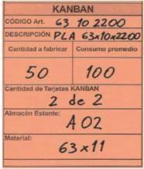
Nota. Lean Manufacturing: conceptos, técnicas e implementación.

Figura 24
Esquema del sistema Kanban
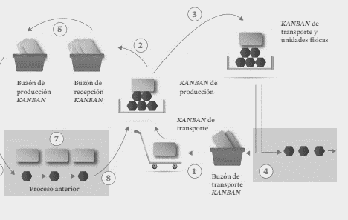
Nota: Lean Manufacturing: conceptos, técnicas e implementación.

Poka-yoke
Durante la ejecución de las operaciones, se genera una cantidad considerable de errores al momento de efectuar las órdenes de compra los cuales se visualizan al finalizar del cierre del periodo. También, hay que mencionar que la razón principal de los errores es por causas humanas, por la excesiva carga laboral y cumplimiento del tiempo dentro del trabajo, lo cual ha generado en el tema documentario que muchas veces no se envíe la orden de compra al proveedor sino solamente se envíe un correo validando la compra. Esto ha ocasionado que al momento de emitir la factura el proveedor esta llegue con errores donde la fecha y el precio no coincidan con la orden inicial, causando de esta manera la emisión de la nota de crédito.
A continuación, se detalla los problemas:
-Mala emisión de órdenes de compra, como consecuencia genera una mala facturación y un ingreso de productos erróneo.
-Error de ingreso de ítems en la orden de compra, para la solicitud de productos.
-Error de facturación, no solo perjudica la mala emisión de datos, sino también en el cálculo del precio unitario de los productos solicitados por la empresa.
-No se considera muchas veces al momento de ingresar los productos la fecha de ingresos y la fecha de vencimiento de estos para llevar un control de tiempo de permanencia del insumo.
Para reducir errores se debe verificar las cotizaciones enviadas por el proveedor; al validar dicha información, se debe ingresar al sistema, ubicando su familia, fecha de vencimiento y número correlativo de la orden con la factura.

Figura 25
Herramienta Poka-yoke
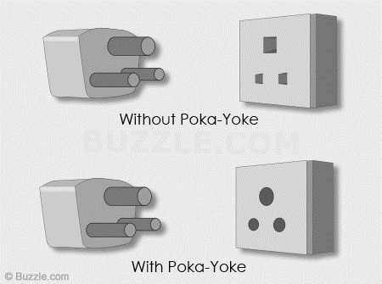
Nota: Lean Manufacturing: conceptos, técnicas e implementación.

  - Evaluación económica
- Inversión de herramientas
Tabla 20
Herramientas inversión
Descripción | Cantidad | Unidad | Costo | Total
Laptop Lenovo Core™ i7 H de 10ma gen | 1 | Unidad | S/ 1,800,00 | S/ 1,800,00
Sillón autoregulable | 1 | Unidad | S/ 250,00 | S/ 250,00
Sillas metálicas | 2 | Unidad | S/ 59,90 | S/ 119,80
Escritorio de Maderba | 1 | Unidad | S/ 400,00 | S/ 400,00
Estantes de fierro | 1 | Unidad | S/ 200,00 | S/ 200,00
Archivadores | 10 | Unidad | S/ 4,50 | S/ 45,00
Bandeja portapapeles | 3 | Unidad | S/ 25,00 | S/ 75,00
Papel Bond (Millares) | 5 | Millar | S/ 11,90 | S/ 59,50
Lapiceros, plumones | 5 | Docena | S/ 15,00 | S/ 75,00
Trapeador Industrial | 5 | Unidad | S/ 15,00 | S/ 75,00
Escobillones industriales | 3 | Unidad | S/ 25,00 | S/ 75,00
Recogedores | 3 | Unidad | S/ 15,00 | S/ 45,00
Tacho de basura | 3 | Unidad | S/ 25,00 | S/ 75,00
Guantes | 4 | Unidad | S/ 2,50 | S/ 10,00
Total |  |  |  | S/ 3,304,30
Nota: Elaboración propia.
Tabla 21
Depreciación de las herramientas inversión
Descripción | %  Depreciación | Inversión | Total
Laptop Lenovo Core™ i7 H de 10ma gen | 25% | S/ 1,800,00 | S/ 450,00
Sillón autoregulable | 10% | S/ 250,00 | S/ 25,00
Sillas metálicas | 10% | S/ 70,00 | S/ 7,00
Escritorio de Maderba | 10% | S/ 400,00 | S/ 40,00
Estantes de Fierro | 10% | S/ 200,00 | S/ 20,00
Total |  |  | S/ 542,00
Nota: Elaboración propia.
Tabla 22
Inversión de personal para implementación
Descripción | Mensual | Anual
Salario del Asistente Ing. Experto | S/ 1,025,00 | S/ 12,300,00
Gratificaciones anuales |  | S/ 2,050,00
CTS |  | S/ 1,025,00
Vacaciones |  | S/ 1,025,00
EsSalud | S/ 82,00 | S/ 984,00
Total Anual |  | S/ 17,384,00
Nota: Elaboración propia.
Flujo de caja proyectado
Siguiendo con el desarrollo de la investigación, ahora se presenta el flujo de caja proyectado a 5 años de la propuesta de implementación. Donde se considerará que en el presente año se realiza la inversión y a partir del próximo año se percibirá los ingresos y egresos que generan la propuesta.
Tabla 23
Requerimiento para la elaboración del flujo de caja
Ingresos por la propuesta | Ahorros - Beneficios
Egresos por la propuesta | Costos operativos
Egresos por la propuesta | Depreciación
Egresos por la propuesta | Inversión inicial
Costo de oportunidad | 11%
Horizonte de evaluación | 5 años
Nota: Elaboración Propia
Por otro parte, para calcular la rentabilidad de la propuesta, se ha medido o realizado la estimación a través de indicadores económicos: VAN, TIR, PRI y B/C. Se ha seleccionado una tasa de interés de 11% anual para los pertinentes cálculos, donde se determinó lo siguiente:

Tabla 24
Flujo de caja proyectado
Periodo | 0 | 1 | 2 | 3 | 4 | 5
Ingresos |  | S/. 20,782,50 | S/. 20,782,50 | S/. 20,782,50 | S/. 20,782,50 | S/. 20,782,50
Personal |  | S/. 17,384,00 | S/. 17,384,00 | S/. 17,384,00 | S/. 17,384,00 | S/. 17,384,00
Depreciación |  | S/.542,00 | S/.542,00 | S/.542,00 | S/.542,00 | S/.542,00
Inversión | S/.3,304,30
Egresos | S/.3,304,30 | S/.17,926,00 | S/.17,926,00 | S/.17,926,00 | S/.17,926,00 | S/.17,926,00
Flujo Efectivo | -S/.3,304,30 | S/.2,856,50 | S/.2,856,50 | S/.2,856,50 | S/.2,856,50 | S/.2,856,50
Nota: Elaboración Propia
La tabla 24 siguiente nos explica que se obtiene una ganancia hoy con valor actual neto de S/ 3,695.65 y una tasa interna de retorno de 82%, así mismo el periodo de recuperación de la inversión es de un 1 año y 3 meses.
Tabla 25
VAN, TIR, PRI, y B/C
VAN = | S/.3,695,65
TIR = | 82%
PRI = | 15,4
B/C = | S/.7,28
Nota: Elaboración Propia.
La tabla anterior nos muestra que el valor del B/C es de 7.28 lo que significa que la organización por cada sol invertido obtendrá un beneficio de 6.28 centavos

CAPÍTULO III: RESULTADOS
Objetivo general: Aplicando los procedimientos establecidos en el estudio se logró reducir los sobre costos de la organización en S/ 12,895.50, lo que significa una reducción de éstos en un 38.29%, demostrando así que la gestión de la cadena de suministro tiene una influencia directa y positiva sobre los costos operativos en la Empresa Comercializadora de Productos.
Figura 26
Costos iniciales vs cotos mejorados
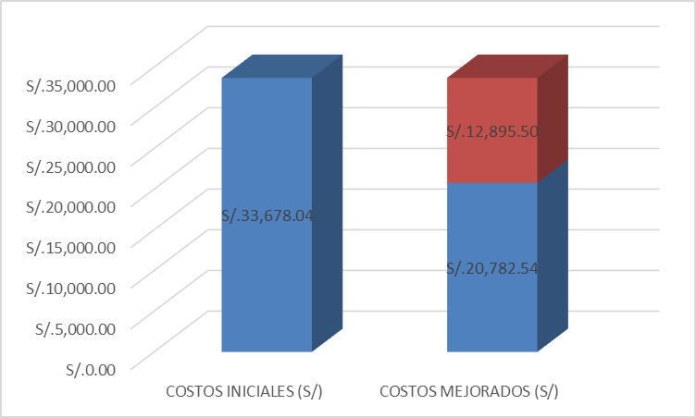
Nota: Elaboración propia.
Objetivos específicos 1: después de realizado el diagnóstico inicial de la gestión de la cadena de suministros de la Empresa Comercializadora de Productos, sobre el cual se aplicó las herramientas de lean Manufacturing propuestas, se presentan los costos iniciales, como sigue:
Tabla 26
Sobre costos iniciales de la empresa comercializadora de productos
DESCRIPCION | SOBRE COSTOS ACTUALES INTEGRADOS
Falta de control de inventario | S/.6,450.00
Falta de orden en el almacén | S/.16,711.80
Falta de clasificación de los productos | S/.5,064.24
Falta de control de la fecha de caducidad de los productos | S/.5,452.00
TOTALES | S/.33,678.04
Nota: Datos obtenido de la Empresa Comercializadora de Productos.

Objetivos específicos 2: Se desarrolló la propuesta, implementando las herramientas de mejora y obteniendo resultados favorables respecto a los costos operativos de la organización:
Tabla 27
Desarrollo y resultado de herramientas
CR | HERRAMIENTA DE MEJORA | BENEFICIO (S/) | OBSERVACIONES
CR1 | Herramienta de conteo cíclico | S/.4,192.50 | Se logro ordenar los productos y clasificarlo de acuerdo con precios y detectar productos que no tienen rotación dentro del almacén, así como otros que están defectuosos y ocupan espacio.
CR3 | 5 s | S/.10,027.08 | Reducción del 19.8% en promedio mediante la aplicación del método se pudo ordenar, clasificar, limpiar y controlar el almacén de la organización.
CR6 | Kanban | S/.3,291.76 | Se logró el uso de tarjetas dentro de las operaciones de almacenaje, lo que permitió mantener una contabilidad más clara de los productos.
CR2 | Poka-yoke | S/.3,271.20 | Reducción del 6.48% en promedio de los errores al momento de realizar las ordenes de pedido para el abastecimiento.
Nota: Datos obtenido de la Empresa Comercializadora de Productos.
Así mismo, se muestra una figura donde se puede apreciar los costos antes y después de aplicar la propuesta de mejora, donde se puede evidenciar el nivel de mejora.

Figura 27
Comparación de sobre costo actuales vs mejorados
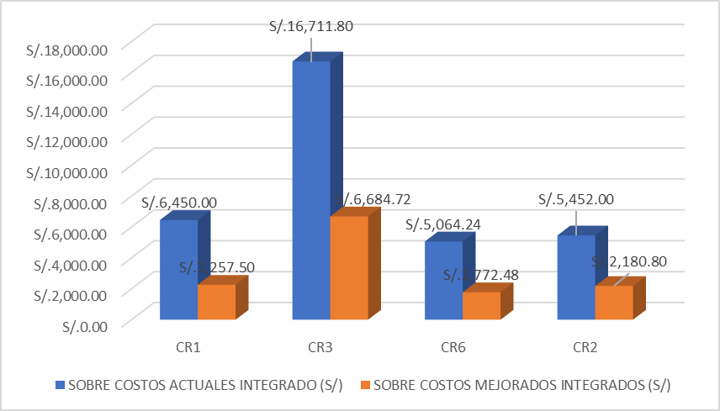
Nota: Elaboración Propia.
Se puede verificar un claro control de los sobrecostos de la gestión de la cadena de suministro, al lograr su disminución, lo cual sustenta la eficacia en el mediano plazo de las herramientas de mejora aplicadas.
Objetivos específicos 3: Se realizó la evaluación del impacto económico financiero de la propuesta y los costos operativos de la Empresa Comercializadora de Productos, determinando los siguientes indicadores financieros.
Tabla 28
Resumen de indicadores financieros
VAN = | S/.3,695,65
TIR = | 82%
PRI = | 15,4
B/C = | S/.7,28
Nota: Elaboración propia.
Sustentando la reducción de los sobrecostos iniciales, lo que impacta directamente sobre los costos operativos de la Empresa Comercializadora de Productos, como lo demuestra la TIR que es superior al COK inicial.

CAPÍTULO IV: DISCUSIÓN Y CONCLUSIONES
  - Discusión
En la presente investigación se tuvo como objetivo general determinar en qué medida la propuesta de mejora de la gestión de la cadena de suministro según la teoría lean Manufacturing reduce los costos operativos en la Empresa Comercializadora de Productos, los resultados obtenidos de la aplicación de las herramientas lean dentro de las operaciones de abastecimiento permitió reducir la pérdida a S/ 12,895.50 (Figura 26) esto quiere decir que desarrollando y gestionando adecuadamente la cadena suministro se puede mejorar las actividades dentro de la empresa. Esta situación también presentó en la investigación de Guerra y Orozco (2017) exponiendo que la gestión Lean Manufacturing, permite mejorar las condiciones de inventarios, disminución de desperdicios y reducción de tiempos de entrega logrando la satisfacción final del cliente. Por esa razón, según lo mencionado anteriormente las organizaciones deben siempre innovar en los procesos para tener un personal eficiente al momento de realizar las operaciones, lo cual permitirá lograr una rentabilidad positiva para la empresa.
De la evaluación, del primer objetivo específico sobre la situación actual del proceso de la cadena de suministros de una Empresa Comercializadora de Productos, Pacasmayo se pudo encontrar que afecta las operaciones de la cadena de suministro son: falta de control de inventario (S/6,450.00), falta de orden y limpieza en el área, (S/16,711.80), falta de clasificación de los productos (S/5,064.24) y falta de control de la fecha de caducidad de los productos (S/5,452.00) según el análisis realizado a la organización son los problemas que esta ocasión un costo adicional a la empresa. Por esa razón, el área no ha podido realizar la gestión de la cadena de suministro adecuadamente, lo cual ha generado retraso y molestia en él envió de los productos a los diferentes clientes. Teniendo una afinidad a esto, Guerreo (2018) menciona que el método reduce los problemas identificados en la confiabilidad de personas, equipos y procesos; permitiendo optimizar la productividad de la línea de manera sostenible haciendo que la empresa sea más competitiva, con una cultura de alto desempeño, basado en la confianza y orientada al cliente o consumidor. Por tal motivo, bajo lo referido anteriormente para cumplir de forma correcta la gestión de la cadena de suministro, la organización debe implementar herramientas que permitan planificar y mejorar los procesos, para que de esta manera pueda desarrollar las operaciones de forma eficiente y óptima dentro de las áreas de trabajo.
Del análisis del segundo objetivo específico sobre la propuesta de mejora en la gestión de la cadena de suministros para la Empresa Comercializadora de Productos, mediante la teoría Lean Manufacturing, se pudo determinar que las herramientas de conteo cíclico, 5S, Kanban y Poka-yoke aplicado al área de la cadena de suministro se obtiene un beneficio de S/20,782.50 lo cual refleja que al optimizar las operaciones en las actividades de la cadena de suministro dentro de la organización se obtiene resultados positivos. De igual manera, se encontró concordancia con el estudio de Orozco, et al., (2016) donde la aplicación de las herramientas Lean en la organización, genera no solo la optimización de los procesos sino acarrea un panorama amplio de mejora continua, por lo que sus resultados obtenidos hasta ahora pueden mejorarse bajo otras herramientas.
Del mismo modo, el tercer objetivo específico se realizó la evaluación del impacto económico financiero de la propuesta y los costos operativos de una Empresa Comercializadora de Productos, determinando los siguientes indicadores financieros, donde se pudo evidenciar que la aplicación de la propuesta puede mejorar la gestión de la cadena suministro obteniendo resultados, lo cual se aprecia en los valores del VAN (S/3,695.65), TIR (82%), PRI (15.4) y B/C (S/7.28) al momento de realizar el análisis económico de la propuesta. Ahora, esto quiere decir que manejando un adecuado método de gestión en los procesos se puede optimizar los trabajos de los empleados y reducir los costos adicionales que puedan perjudicar el desarrollo de las actividades. Por tal motivo, concordamos con Ríos y Quispe (2019) señala que la aplicación del método Lean en un área de mantenimiento mediante el Pre-Test y Post Test de la investigación, se puede observar que la herramienta ha permitido reducir en un 11.35%, lo que garantiza que el método del Lean Management optimiza la rentabilidad en los costos del área. Finalmente, después de evaluar y analizar los resultados obtenidos de la investigación se puede señalar que las herramientas lean no solo optimizan las operaciones sino también reduce los costos operativos que puedan estar afectando la rentabilidad de la empresa.

  - Conclusión
La investigación y aplicación mediante la propuesta de lean Manufacturing a la gestión de la cadena de suministro mejora las operaciones dentro de la organización y reduce los costos operativos de S/33,678.04 a S/12,895.50, permitiendo un mejor uso de los materiales, equipos y mano de obra, lo cual se ve reflejado significativamente en la rentabilidad de la Empresa Comercializadora de Productos.
Se diagnóstico que la actual gestión de la cadena suministro tiene 4 causas raíz principales que están ocasionando sobrecostos y retraso de las operaciones de la organización. Además, se identificó que las causas que más inciden en la gestión de la cadena de suministro son la “falta de orden y limpieza en el almacén y control de la fecha de caducidad de los productos” la más significativa no solo por su alto sobre costo, sino también por ser las actividades que afecta directamente el desarrollo de las operaciones de la organización.
La elaboración e implementación de las herramientas de lean Manufacturing en la gestión de la cadena suministro, logró reducir los costos operativos al realizar un mejor control de inventario, ordenar y limpiar el almacén, clasificar los productos y manejar un control adecuado de los productos mediante las herramientas VSM, 5S, KANBAN, Poka-yoke y métodos de mejoras, lo cual permitió obtener un beneficio de S/20,782.54 que se ven reflejado al término del periodo en la rentabilidad de la empresa.
Los indicadores financieros presentan resultados favorables sobre la implementación de las herramientas de mejora propuestas a la gestión de la cadena de suministro, al lograr un VAN positivo, un TIR superior al COK y un beneficio costo de 6.28. Lo cual concluye que esta propuesta es factible y rentable para la Empresa Comercializadora de Productos de Pacasmayo.

REFERENCIAS
Acevedo, M., Ortega, C. & Domínguez, J. (2018) Las evidencias de mediación de los programas de lean en la Cadena de Suministro y el Rendimiento Competitivo de las Operaciones de las empresas bajo Producción de Alto Rendimiento. (Artículo de revista). Universidad de Sevilla, honduras.
Álvarez, P. & Mendoza, E. (2019) Mejora de procesos en el área de abastecimiento basado en Herramientas Lean para reducción de sus costos en una Empresa de Servicios de Limpieza. (Tesis de Licenciatura). Universidad Ricardo Palma, Lima. Recuperado de: http://168.121.49.87/bitstream/handle/URP/2823/IND_T030_72534137_T%20%20%20ALVAREZ%20PICHILINGUE%20PIERO%20MARTIN.pdf?sequence=1&isAllowed=y
Ángeles, M. (2017) Propuesta De Una Metodología De Lean Logistics Para Ser Aplicada En Los Procesos De Operadores Logísticos En Cadenas De Suministros En Colombia. (Tesis de Maestría). Universidad de La Sabana, Colombia. Recuperado de: https://intellectum.unisabana.edu.co/bitstream/handle/10818/31537/M%c3%b3nica%20Alejandra%20Angeles%20Gil%20%28Tesis%29.pdf?sequence=1&isAllowed=y
Ávila, E. (2016) Propuesta De Mejora En La Gestión De La Cadena De Suministro Para Reducir Los Costos Actuales Del Sistema Logístico De La Empresa Casa Grande S.A.A. (Tesis de Licenciatura). Universidad Privada del Norte, Trujillo. Recuperado de: https://repositorio.upn.edu.pe/bitstream/handle/11537/10244/%c3%81vila%20Romero%20Erwin%20Andr%c3%a9.pdf?sequence=1&isAllowed=y
Balza, F. & Cardona, D. (2020) La relación entre logística, cadena de suministro y competitividad: una revisión de literatura. (Artículo de revista). Universidad de Magdalena, Colombia. Recuperado de: https://www.revistaespacios.com/a20v41n19/a20v41n19p13.pdf
Barbosa Moreno, A. Mar Orozco, C. E. y Molar Orozco, J. F. (2019). Manufactura: conceptos y aplicaciones. Ciudad de México, Grupo Editorial Patria. Recuperado de https://elibro.bibliotecaupn.elogim.com/es/ereader/upnorte/121285?page=22.
Cabrera, J. & Fernández, F. (2017) Propuesta de mejora basada en la filosofía Lean Logistics en el proceso de gestión de inventarios y distribución del área del almacén de la empresa POLIEXPORT. (Tesis de Licenciatura). Universidad Privada del Norte, Trujillo, Perú. Recuperado de: https://repositorio.upn.edu.pe/bitstream/handle/11537/12851/JUAN%20CABRERA-FLAVIO%20FERNANDEZ%20%282%29.pdf?sequence=1&isAllowed=y
Cardona, E. (2019). La importancia de la cadena de suministro en las empresas ferreteras. Recuperado de: https://www.efrencardona.com/prensa/importancia-de-la-cadena-de-suministros.
Carrillo, K. (2017) Estrategias Sustentables en Logística y Cadenas de Suministro. (Artículo de revista). Recuperado de: http://revistas.sena.edu.co/index.php/LOG/article/view/1021
ComexPerú (2020) Los Costos Logísticos De Las Empresas En El País Son Del 16% En Promedio, Pero Un 21.1% Para Las Microempresas. https://www.comexperu.org.pe/en/articulo/los-costos-logisticos-de-las-empresas-en-el-pais-son-del-16-en-promedio-pero-un-211-para-las-microempresas
Cortez, S. & Sáenz, N. (2019) Aplicación de la metodología Lean Logistics para reducir costos logísticos en el Vivero Forestal. Chimbote, 2019. (Tesis de Licenciatura). Universidad cesar Vallejo, Chimbote. Recuperado de: http://repositorio.ucv.edu.pe/bitstream/handle/20.500.12692/44290/Cortez_HSM-S%c3%a1enz_GNM%20-%20SD.pdf?sequence=1&isAllowed=y
Cruz, F. (2010) Lean Manufacturing: Revisión De Literatura Y Análisis De La Implementación. (Artículo de revista) Universidad Pedagógica Y Tecnológica De Colombia.
Dávila, D. (2018) Implantación De Un Modelo Basado En Herramientas Lean Logistics Y Su Impacto En La Gestión De Almacén De Una Empresa Industrial, Trujillo 2018. (Tesis de Licenciatura). Universidad Privada del Norte, Trujillo, La Libertad. Recuperado de: https://repositorio.upn.edu.pe/bitstream/handle/11537/13874/D%c3%a1vila%20Rodriguez%2c%20Diego%20Alonso.pdf?sequence=1&isAllowed=y
De la Vega, R., Gutiérrez, J. & Leal, Y. (2017) Diseño De Metodología Basada En Lean Logistics Para El Mejoramiento De Los Procesos Logísticos En La Microempresa Demetra Group S.A.S. (Tesis de Licenciatura). Universidad Agustiniana, Bogotá D.C. Recuperado de: http://repositorio.uniagustiniana.edu.co/bitstream/handle/123456789/167/DelaVegaRivera-RubenDario-2017.pdf?sequence=4&isAllowed=y
Delgado, S., González, J. & Núñez, J. (2017) Modelo de negocios para la gestión de la cadena de suministro: una revisión y análisis bibliométrico. (Artículo de revista). Recuperado de: https://www.udi.edu.co/revistainvestigaciones/index.php/ID/article/view/159
Delgado, S., González, J. & Núñez, J. (2017) Modelo de negocios para la gestión de la cadena de suministro: una revisión y análisis bibliométrico. (Artículo de revista). Recuperado de: https://www.udi.edu.co/revistainvestigaciones/index.php/ID/article/view/159
Diaz, A., Gento, M. & Marrero, F. (2017) Herramientas Para La Gestión De Riesgos En Cadenas De Su- ministro: Una Revisión De La Literatura. (Artículo de revista). Recuperado de: https://revistadyo.es/DyO/index.php/dyo/article/view/519
Duran, A. (2018). Importancia de la logística y la cadena de suministros en las empresaslos. Recuperado de: https://revistadelogistica.com/logistica/importancia-de-la-logistica-y-la-cadena-de-suministros-en-las-empresaslos/
Espejo, D. (2017) implementación de lea n logistic s para la mejora de la productividad del área logística en la empresa Promatisa. (Tesis de Maestría). Universidad Nacional del Callao, Perú. Recuperado de: http://repositorio.unac.edu.pe/handle/UNAC/3350
García Vidales, M. A. (Coord.). (2020). Gestión de la cadena de suministros.. Universidad Autónoma de Aguascalientes. https://elibro.bibliotecaupn.elogim.com/es/ereader/upnorte/176583?page=127
Gisbert, V. (2015) Lean manufacturing. qué es y qué no es, errores en su aplicación e interpretación más usuales. (Artículo de revista) 3C Tecnología. Recuperado de: https://www.researchgate.net/publication/320603943_Caracterizacion_de_la_implementacion_de_herramientas_de_Lean_Manufacturing_Estudio_de_caso_en_algunas_empresas_colombianas
Gonzalo, L., Marulanda, N. & González, H. (2017) Factores claves de éxito en la implementación de lean manufacturing en algunas empresas con sede en Colombia. (Artículo de revista). Revista de la facultad de ciencias. Recuperado de: http://www.scielo.org.co/scielo.php?pid=S0124-86932017000100005&script=sci_abstract&tlng=es
Henríquez, G., Cardona, D., Paternina, C. & León, A. (2018) Medición para cadenas de suministro bajo indicadores claves de desempeño (KPI) y tecnologías de información. (Artículo Científico) Recuperado de: https://www.researchgate.net/publication/332761675_Medicion_para_cadenas_de_suministro_bajo_indicadores_claves_de_desempeno_KPI_y_tecnologias_de_informacion
Hoyos, S. (2017) Propuesta de mejora en la gestión logística para reducir los costos operativos de la Empresa Construcciones WBA E.I.R.L. en la ciudad de Chepén. (Tesis de Licenciatura). Universidad Nacional de Trujillo. Perú. Recuperado de: http://dspace.unitru.edu.pe/bitstream/handle/UNITRU/11384/hoyosllanos_silver.pdf?sequence=1&isAllowed=y
Limay, J. & Ortiz, S. (2013) Mejora de la cadena de suministro de la empresa Motored s.a. – Cajamarca para reducir costos logísticos. (Tesis de Licenciatura). Universidad Privada del norte, Cajamarca. Recuperado de: https://repositorio.upn.edu.pe/bitstream/handle/11537/194/Jorge%20Limay%20-%20Segundo%20Ortiz.pdf?sequence=1&isAllowed=y
Luna González, A. C. (2015). Proceso administrativo. Grupo Editorial Patria. https://elibro.bibliotecaupn.elogim.com/es/ereader/upnorte/39415?page=31
Madariaga, F. (2020) Lean Manufacturing exposición adaptada a la fabricación repetitiva de familias de productos mediante procesos discretos. Madrid. España: BUBOK.
Martínez, P. &, Moyano, J. (2010) Lean Producción Y Gestión De La Cadena De Suministro En La Industria Aeronáutica. (Artículo científico). Universidad de Jaén, Perú. Recuperado de: https://www.sciencedirect.com/science/article/pii/S1135252312600483
Marulanda, N., Emilio, G., González, H. & Hincapié, E. (2016) Caracterización de la implementación de herramientas de Lean Manufacturing: Estudio de caso en algunas empresas colombianas. (Artículo de revista). Recuperado de: https://www.researchgate.net/publication/320603943_Caracterizacion_de_la_implementacion_de_herramientas_de_Lean_Manufacturing_Estudio_de_caso_en_algunas_empresas_colombianas
Mattos, A. & Siccha, B. (2016) Propuesta de mejora en las áreas de Calidad y Logística mediante el uso de herramientas Lean Manufacturing para reducir los costos operativos en la empresa MOLINO SAMÁN S.R.L. (Tesis de Licenciatura). Universidad Privada del Norte, Trujillo, La Libertad. Recuperado de: https://repositorio.upn.edu.pe/bitstream/handle/11537/10336/Mattos%20Bernal%20Angie%20Michelle%20-%20Siccha%20Camacho%20Blisia%20Judit.pdf?sequence=1&isAllowed=y
Mesa, J. & Carreño, D. (2020) Metodología para aplicar Lean en la gestión de la cadena de suministro. (Artículo de revista). Recuperado de: https://www.revistaespacios.com/a20v41n15/a20v41n15p30.pdf
Minchez, E. (2018) “Herramientas Para La Gestión Logística En El Rubro Automotriz”; Un Estudio De Revisión Sistemática. (Tesis de bachillerato). Universidad Privada del Norte, Trujillo. Recuperado de: https://repositorio.upn.edu.pe/bitstream/handle/11537/22221/Minchez%20Alderete%20Evelin%20Liliana.%20pdf.pdf?sequence=1&isAllowed=y
Monsalve Fonnegra, G. P. (2018). Planificación de operaciones de manufactura y servicios. Instituto Tecnológico Metropolitano. https://elibro.bibliotecaupn.elogim.com/es/ereader/upnorte/105644?page=81
More, M. (2015). ¿Qué es el Lean Manufacturing o producción ajustada? Recuperado de: https://www.iebschool.com/blog/que-es-lean-manufacturing-negocios-internacionales/.
Pérez, M. (2016) Análisis de propuestas metodológicas de implementación de Lean manufacturing en pequeñas y medianas empresas. (Artículo de revista). Recuperado de: http://reaxion.utleon.edu.mx/Art_Analisis_de_propuestas_metodologicas_de_implementaci%C3%B3n_de_Lean_manufacturing_en_pequenas_y_medianas_empresas.html
Perú Retail (2021) El 66% de empresas peruanas tienen un nivel de gestión incipiente en su cadena de suministros. https://www.peru-retail.com/el-66-de-empresas-peruanas-tienen-un-nivel-de-gestion-incipiente-en-su-cadena-de-suministros/
Rodríguez, A. (2019) Implementación de Lean Healthcare: Aplicado a la Cadena de Suministro en el sector Hospitalario. (Tesis de Licenciatura) Universidad Tecnológica del Perú, Lima. Recuperado de: http://repositorio.utp.edu.pe/bitstream/UTP/2732/1/Andrea%20Rodr%c3%adguez_Trabajo%20de%20Investigacion_Bachiller_2019.pdf
Sarria, M., Fonseca, G. & Bocanegra, C. (2017) Modelo metodológico de implementación de lean manufacturing. (Artículo de revista). Recuperado de: http://www.scielo.org.co/pdf/ean/n83/0120-8160-ean-83-00051.pdf
Saavedra, M., Camarena, E., & Saavedra, M. (2019) La gestión de la cadena de suministro y la Competitividad de la PYME Industrial en la Ciudad de México. (Artículo de revista). Recuperado de: https://cienciasadmvastyp.uat.edu.mx/index.php/ACACIA/article/view/215/240
Santos, C. (2019). Gestión Logística y su influencia para reducir costos operacionales en la empresa de transportes Ave Fénix SAC. (Artículo de revista). Universidad Nacional de Trujillo. Recuperado de: https://revistas.unitru.edu.pe/index.php/PGM/article/view/2526
Sassco, S. (2019). Análisis y propuesta de mejora aplicando herramientas de lean manufacturing en la línea de acabados de la construcción en una empresa fabricante de productos plásticos. (Tesis de Licenciatura). Universidad Católica del Perú, Lima. Recuperado de: http://tesis.pucp.edu.pe/repositorio/handle/20.500.12404/15272
Serra, L. & Quispe, V. (2020). Los costos logísticos y su impacto en la gestión de la cadena de suministro en las empresas del sector cosmético de Lima Metropolitana. (Tesis de Licenciatura). Universidad Peruana de Ciencias Aplicadas, Lima, Perú. Recuperado de: https://repositorioacademico.upc.edu.pe/bitstream/handle/10757/624086/Luyo_sj.pdf?sequence=4&isAllowed=y
Serrano, C. (2018). Aplicación del lean manufacturing para mejorar la productividad en el área de almacén del operador logístico Ransa s.a callao – 2018. (Tesis de Licenciatura). Universidad Cesar Vallejo, Lima. Recuperado de: http://repositorio.ucv.edu.pe/handle/20.500.12692/22986?locale-attribute=en
Socconini Pérez Gómez, L. V. (2019). Lean Company: más allá de la manufactura. Marge Books. https://elibro.bibliotecaupn.elogim.com/es/ereader/upnorte/117565?page=64
Touron, J. (2016). Lean Manufacturing: definición, origen y evolución. Recuperado de: https://www.sistemasoee.com/lean-manufacturing/#:~:text=El%20Lean%20Manufacturing%2C%20o%20tambi%C3%A9n,tipo%20de%20valor%20al%20proceso.
Vargas, J., Muratalla, G. & Jiménez, M. (2018). Sistemas De Producción Competitivos Mediante La Implementación De La Herramienta Lean Manufacturing. (Artículo de revista). Universidad Nacional de la Plata, Buenos Aires, Argentina. Recuperado de: https://revistas.unlp.edu.ar/CADM
Vladimir, F., Arboleda, C. & Cardona, D. (2019) Prácticas colaborativas en la cadena de suministro: una revisión conceptual. (Artículo de revista) Universidad de Magdalena, Colombia. Recuperado de: http://revistas.unilibre.edu.co/index.php/saber/article/view/5882/5495,.
Zuluaga, A., Gómez, R. & Fernández, S. (2014) Indicadores logísticos en la cadena de suministro como apoyo al modelo scor. (Artículo de revista). Universidad de Magdalena, Colombia. Recuperado de: http://revistas.unimagdalena.edu.co/index.php/clioamerica/article/view/832/757

ANEXOS

Anexo N.° 1. Matriz de consistencia
Título: Propuesta de mejora de la gestión de la cadena de suministro según la teoría de lean Manufacturing para reducir los costos operativos en una Empresa Comercializadora de Productos, Pacasmayo, 2020.
Problema | Hipótesis | Objetivo | Variables | Metodología | Población
¿En qué medida la propuesta de mejora de la gestión de la Cadena de Suministros según la teoría de lean Manufacturing reduce los costos operativos en una Empresa Comercializadora de Productos, Pacasmayo, 2020? | La Gestión de la Cadena de Suministros según la teoría de Lean Manufacturing reduce los costos operativos en una Empresa Comercializadora de Productos, Pacasmayo, 2020. | Objetivo general:  Determinar en qué medida la propuesta de mejora de la gestión de la cadena de suministros según la teoría Lean Manufacturing, reduce los costos operativos en una Empresa Comercializadora de Productos, Pacasmayo, 2020. | Variable Independiente:  Propuesta de Mejora de la gestión de la cadena de suministro | Tipo de investigación:  Aplicada.  Diseño:  Pre experimental, porque los datos son obtenidos por observación de fenómenos condicionados por el investigador, en donde se manipula la variable independiente y se espera la respuesta de la variable dependiente con una única toma de datos  Técnica:  Observación de campo. Entrevista, análisis de documentos  Instrumento:  Los instrumentos se emplean para recoger y almacenar información. En la presente tesis se recolectó mediante las fichas de observación, cámara fotográfica, Microsoft Excel y grabador de voz.  Método de análisis de datos:  En esta investigación se realizan métodos de observación, entrevistas y métodos de toma de tiempos | Población:  Todos los procesos de una Empresa Comercializadora de Productos.
 |  | Objetivos específicos:  - Diagnosticar la situación actual del proceso de la cadena de suministros de la empresa.  - Elaborar una propuesta de mejora en la gestión de la cadena de suministros para la Empresa Comercializadora de Productos. mediante la teoría Lean Manufacturing.  - Evaluar los beneficios económicos para la implementación de la propuesta de mejora en la gestión de la cadena de suministros en una Empresa Comercializadora de Productos. | Variable Dependiente:  Costos Operativos |  | Muestra:  Los procesos del área de logística de una Empresa Comercializadora de Productos

Anexo N.° 2. Aplicación del método 5S
Método de Seiri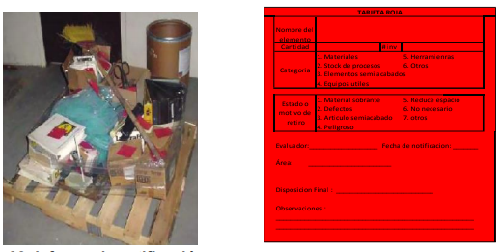
Método Seiton
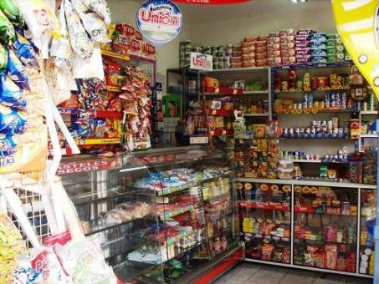
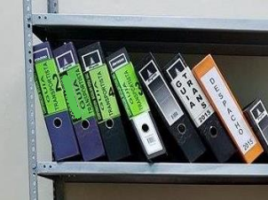

Método Seiso
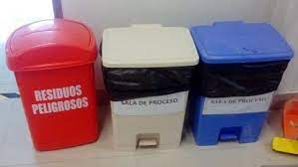

Anexo N.° 3. Evaluación mediante el método cíclico

